DEEP LEARNING CONVOLUTIONAL NEURAL NETWORK UNTUK KLASIFIKASI PENGENALAN OBJEK MENGGUNAKAN MXNET
(Studi Kasus : Data Citra Motif Batik Keraton dan Pesisir)

TUGAS AKHIR

Diajukan Sebagai Salah Satu Syarat Untuk Memperoleh Gelar Sarjana
Program Studi Statistika



Mega Cahaya Dewi Ratnasari
14 611 010

JURUSAN STATISTIKA
FAKULTAS MATEMATIKA DAN ILMU PENGETAHUAN ALAM
UNIVERSITAS ISLAM INDONESIA
YOGYAKARTA
2018
DEEP LEARNING CONVOLUTIONAL NEURAL NETWORK UNTUK KLASIFIKASI PENGENALAN OBJEK MENGGUNAKAN MXNET
(Studi Kasus : Data Citra Motif Batik Keraton dan Pesisir)

TUGAS AKHIR

Diajukan Sebagai Salah Satu Syarat Untuk Memperoleh Gelar Sarjana
Program Studi Statistika

Mega Cahaya Dewi Ratnasari
14 611 010

JURUSAN STATISTIKA
FAKULTAS MATEMATIKA DAN ILMU PENGETAHUAN ALAM
UNIVERSITAS ISLAM INDONESIA
YOGYAKARTA
2018
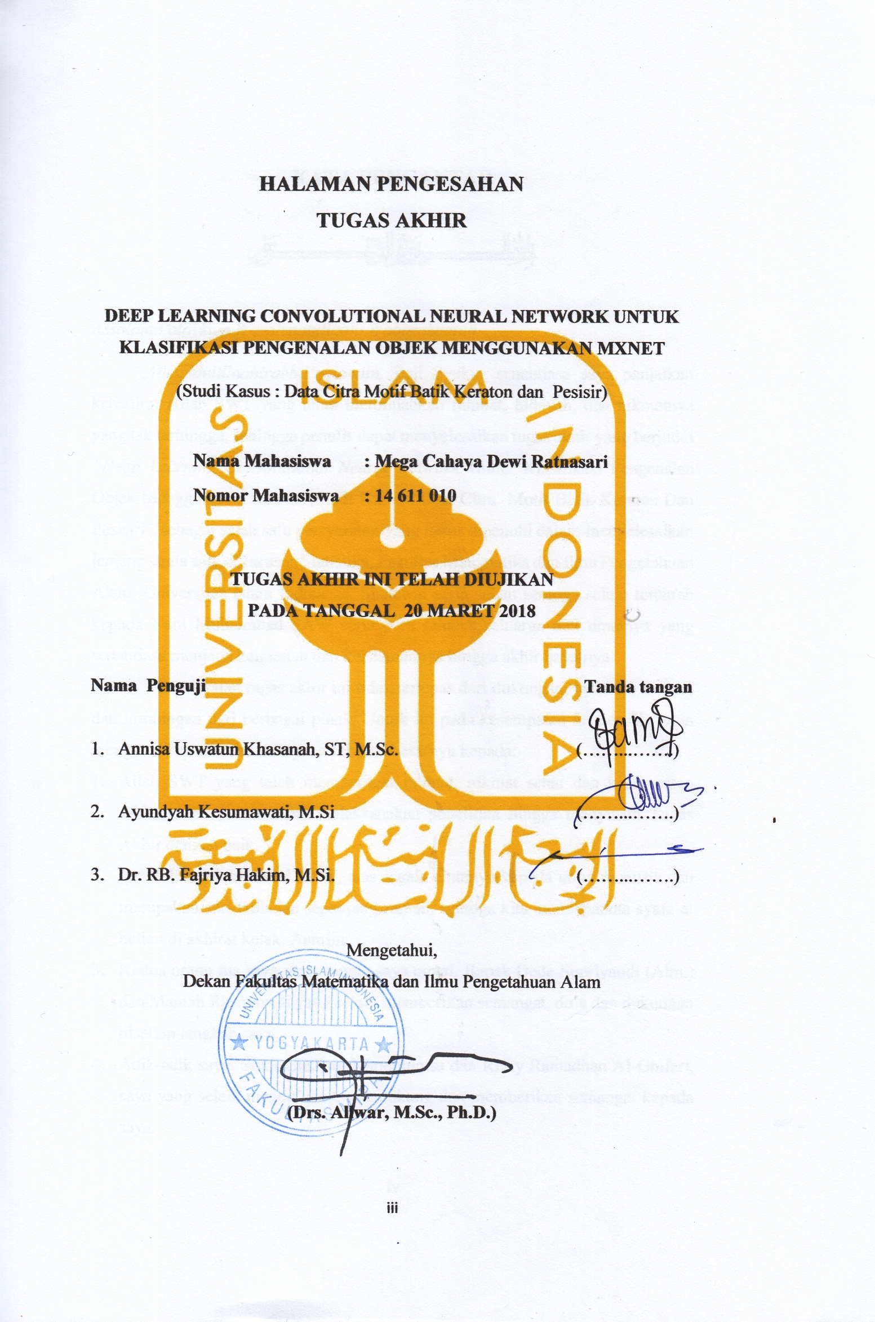
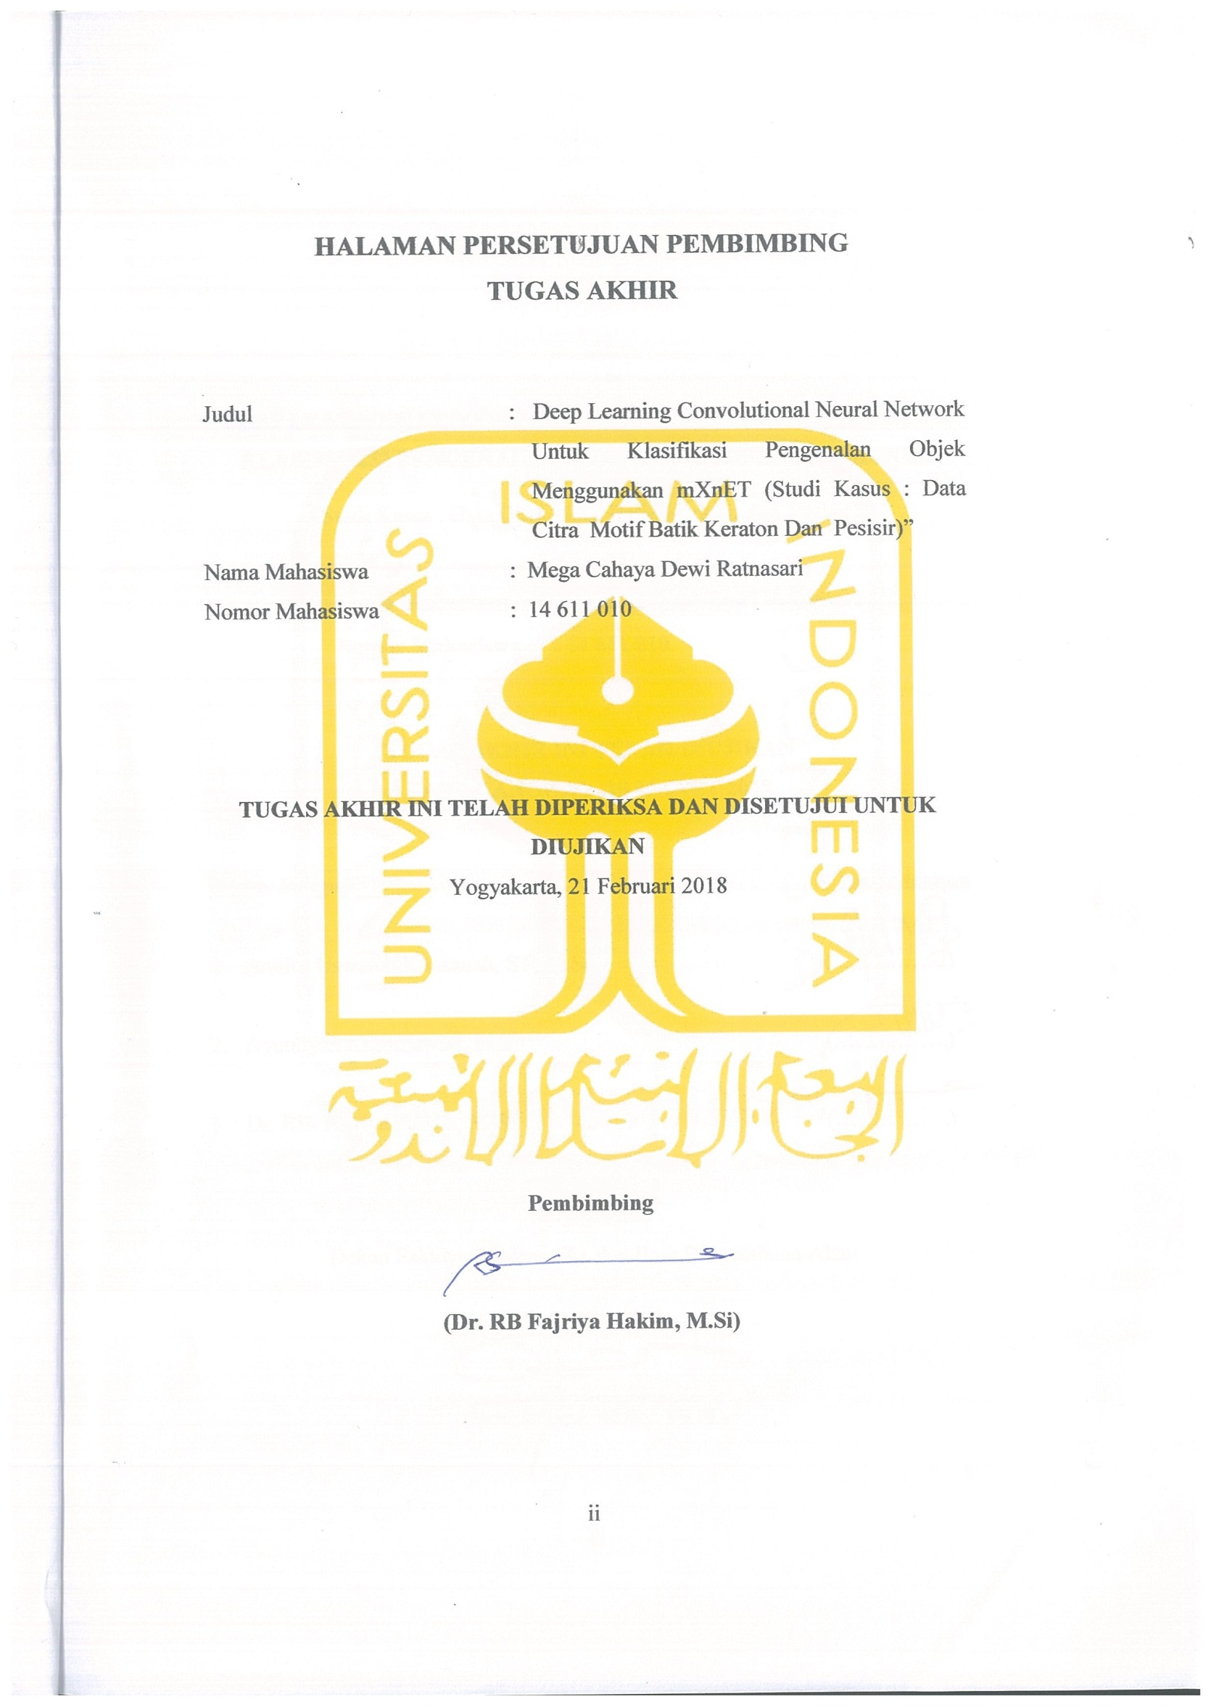

KATA PENGANTAR



Assalamu’alaykum Warahmatullaahi Wabarakaatuh
Alhamdulillaahirabbil’aalamiin, Puji Syukur senantiasa saya panjatkan kehadirat Allah SWT yang telah melimpahkan rahmat, hidayah, dan nikmatnya yang tak terhingga, sehingga penulis dapat menyelesaikan tugas akhir yang berjudul “Deep Learning Convolutional Neural Network Untuk Klasifikasi Pengenalan Objek Menggunakan MxNet (Studi Kasus : Data Citra Motif Batik Keraton Dan Pesisir)” sebagai salah satu persyaratan yang harus dipenuhi dalam menyelesaikan jenjang strata satu di Jurusan Statistika, Fakultas Matematika dan Ilmu Pengetahuan Alam, Universitas Islam Indonesia. Shalawat serta salam semoga selalu tercurah kepada Nabi Muhammad SAW serta para sahabat,keluarga dan umatnya yang senantiasa menjaga keimanan dan keislamannya hingga akhir hayatnya.
Penyelesaian tugas akhir ini tidak terlepas dari dukungan, bantuan, arahan, dan bimbingan dari berbagai pihak. Untuk itu pada kesempatan ini penulis ingin mengucapkan terima kasih yang sebesar-besarnya kepada:
- Allah SWT yang telah memberikan rahmat, nikmat sehat dan kesempatan sehingga penyusun dapat melaksanakan penelitian hingga menyusun Tugas Akhir dengan baik.
- Rasulullah Muhammad SAW, atas segala cintanya kepada umat manusia dan merupakan suri tauladan sepanjang zaman, semoga kita mendapatkan syafa’at beliau di akhirat kelak. Aamiin.
- Kedua orang tua saya yang sangat saya cintai, Bapak Dede Supriyandi (Alm.) dan Mamah Rusmawati yang selalu memberikan semangat, do’a dan dukungan disetiap langkah saya.
- Adik-adik saya, Sindi Gusliani Khoerunnisa dan Rifky Ramadhan Al-Ghifari, saya yang selalu mendo’akan, mendukung dan memberikan semangat kepada saya.
- Keluarga Besar saya, Kakek Warso dan Nenek Tutih, Kakek Chudaefah (Alm) yang selalu mendo’akan, mendukung dan memberikan semangat kepada saya.
- Drs. Allwar. M.Sc, Ph.D. selaku Dekan Fakultas Matematika dan Ilmu Pengetahuan Alam.
- Bapak Dr. RB. Fajriya Hakim, M.Si. selaku Ketua Program Studi Statistika sekaligus sebagai pembimbing saya, yang telah banyak memberikan dukungan dan masukan yang membangun serta selalu bersedia meluangkan waktunya untuk berkonsultasi dan memberikan arahan yang sangat baik dan inspiratif.
- Seluruh staf pengajar Program Studi Statistika Universitas Islam Indonesia yang telah memberikan bekal ilmu kepada penulis, sehingga penulis dapat menyelesaikan tugas akhir ini.
- Mbak Yuanitia Prihantini, S.Psi, selaku guru ngaji saya serta guru-guru ngaji saya yang lainnya, terimakasih atas semua kebaikan, pengajaran, pembinaan, doa dan semua pelajaran yang telah berikan, semoga segala kebaikannya menjadi amal baik dan mendapatkan balasan dari Allah SWT.
- Rissa Septiani Mulyana, selaku sahabat terbaik saya, terimakasih atas segala kebaikan, dorongan, doa dan semua pelajaran yang telah berikan, semoga segala kebaikannya menjadi amal baik dan mendapatkan balasan dari Allah SWT.
- Sahabat seperjuangan dalam gerak dakwah yaitu “Sahabat Taat” yang selalu menemani, mendukung, memberi semangat dan telah berjuang bersama-sama selama ini. Semoga ukhuwah kita tetap terjaga dan selalu diridhoi Allah SWT.
- Teman-teman bimbingan TA yang sudah sama-sama berjuang, saling mengingatkan dan memberi motivasi serta dorongan untuk menyelasaikan Tugas Akhir ini.
- Teman-teman Statistika UII Angkatan 2014 yang bersama-sama menjadi pejuang gelar S.Stat dan Toga UII, terimakasih semangatnya.
- Pihak-pihak lain yang mungkin penulis belum sebutkan, yang telah membantu dalam penyusunan tugas akhir ini.
Demikian Tugas Akhir ini, penulis mengucapkan terima kasih kepada semua pihak yang telah memberikan bantuan baik moril maupun materil sehingga tugas akhir ini dapat diselesaikan. Penulis menyadari bahwa tugas akhir ini masih jauh dari kata sempurna dan masih banyak kekurangan. Hal tersebut dikarenakan keterbatasan ilmu dan pengetahuan yang dimiliki penulis semata. Oleh karena itu penulis mengharapkan kritik dan saran dari pembaca untuk menyempurnakan penulisan laporan ini. Semoga Tugas Akhir ini dapat memberikan manfaat bagi penulis khususnya dan umumnya bagi semua pihak yang membutuhkan. Akhir kata, semoga Allah SWT senantiasa melimpahkan rahmat serta hidayah-Nya kepada kita semua, Amin amin ya robbal ‘alamiin.
Wassalamu’alaikum Warahmatullaahi Wabarakaatuh

Yogyakarta, 21 Februari 2018

Penulis

DAFTAR ISI

HALAMAN PERSETUJUAN PEMBIMBING ii
HALAMAN PENGESAHAN iii
KATA PENGANTAR iv
DAFTAR ISI vii
DAFTAR TABEL x
DAFTAR GAMBAR xi
DAFTAR LAMPIRAN xii
PERNYATAAN xiii
INTISARI xiv
ABSTRACT xv
BAB I PENDAHULUAN 1
1.1. Latar Belakang Masalah 1
1.2. Rumusan Masalah 3
1.3. Batasan Masalah 4
1.4. Tujuan Penelitian 4
1.5. Manfaat Penelitian 4
1.6. Sistematika Penelitian 5
BAB II TINJAUAN PUSTAKA 7
BAB III LANDASAN TEORI 12
3.1. Batik 12
3.2. Citra 13
3.2.1. Definisi Citra 13
3.2.2. Representasi Citra 13
3.2.3. Pengolahan Citra Digital 14
3.3. Model Warna 18
3.3.1. Model Warna RGB 18
3.3.2. Konversi warna RGB ke graysclae 19
3.4. Neural Network 20
3.4.1. Bias 21
3.4.2. Fungsi Aktivasi 22
3.4.3. Softmax Layer 23
3.4.4. Algoritma Optimasi Adam 24
3.5. Deep Learning 24
3.6. Convolutional Neural Network 25
3.6.1. Local Receptive Fields 25
3.6.2. Shared Weights 27
3.6.3. Konvolusi 27
3.6.4. Feature Map 28
3.6.5. Convolutional Layer 29
3.6.6. Pooling Layer 29
3.7. Regularisasi 30
3.8. MxNet 30
BAB IV METODOLOGI PENELITIAN 32
4.1. Populasi dan Sampel Penelitian 32
4.2. Teknik Sampling 32
4.3. Tempat dan Waktu Penelitian 33
4.2. Variabel dan Definisi Operasional Variabel 33
4.4. Metode Analisis Data 35
4.5. Tahapan Penelitian 35
BAB V ANALISIS DAN PEMBAHASAN 37
5.1.1. Gambaran umum klasifikasi motif batik dengan CNN 37
5.1.2. Rancangan Preprocessing 38
5.1.3. Rancangan pembuatan data set 39
5.1.4. Rancangan klasifikasi CNN 39
5.1.5. Rancangan model pengujian 41
5.1.6. Rancangan pengujian nilai parameter optimal 41
5.1.7. Implementasi Preprocessing 42
5.1.8. Implementasi membangun data set 47
5.1.9. Implementasi klasifikasi CNN 49
5.2. Model Convolutional Neural Network (CNN) 52
5.2.1. Citra 53
5.2.2. Pengujian jumlah iterasi 53
5.2.3. Klasifikasi CNN 56
BAB VI PENUTUP 60
5.1. Kesimpulan 60
5.2. Saran 60
DAFTAR PUSTAKA 61
LAMPIRAN 64

DAFTAR TABEL

Tabel 2.1 Rangkuman penelitian terdahulu tentang klasifikasi batik 10
Tabel 2.2 Rangkuman penelitian terdahulu tentang CNN 11
Tabel 4.1 Definisi Operasional Variabel 34
Tabel 5.1 Script Data Processing 42
Tabel 5.2 Script Membangun Data Set 47
Tabel 5.3 Script Klasifikasi CNN 49
Tabel 5.4 Hasil Iterasi Data Training 54
Tabel 5.5 Hasil Iterasi Data Testing 55
Tabel 5.6 Hasil Klasifikasi Data Training 56
Tabel 5.7 Rincian Hasil Klasifikasi Data Training 56
Tabel 5.8 Rincian Hasil Klasifikasi Data Testing 57
Tabel 5.9 Rincian Hasil Klasifikasi Data Testing 58

DAFTAR GAMBAR

Gambar 3.1 Contoh Representasi Citra 14
Gambar 3.2 Contoh Pengolahan Citra 15
Gambar 3.3 Sistem Object Recognition 16
Gambar 3.4 Sistem pengenalan objek komponen yang berbeda 17
Gambar 3.5 Warna RGB 19
Gambar 4.1 Diagram alir penelitian 36
Gambar 5.1 Gambaran umum klasifikasi dengan CNN 37
Gambar 5.2. Citra batik dalam bentuk greysclae 53
Gambar 5.3. Grafik pengujian data traning 54
Gambar 5.4. Grafik pengujian data testing 20% 55
Gambar 5.5. Pola motif batik Kawung Parang dan Lasem Sekar Jagad 57

DAFTAR LAMPIRAN

Lampiran 1 Script CNN 63
Lampiran 2 Output Klasifikasi CNN Data Training 68
Lampiran 3 Output Klasifikasi CNN Data Testing 69
Lampiran 4 Arsitektur Model CNN yang dibangun 70

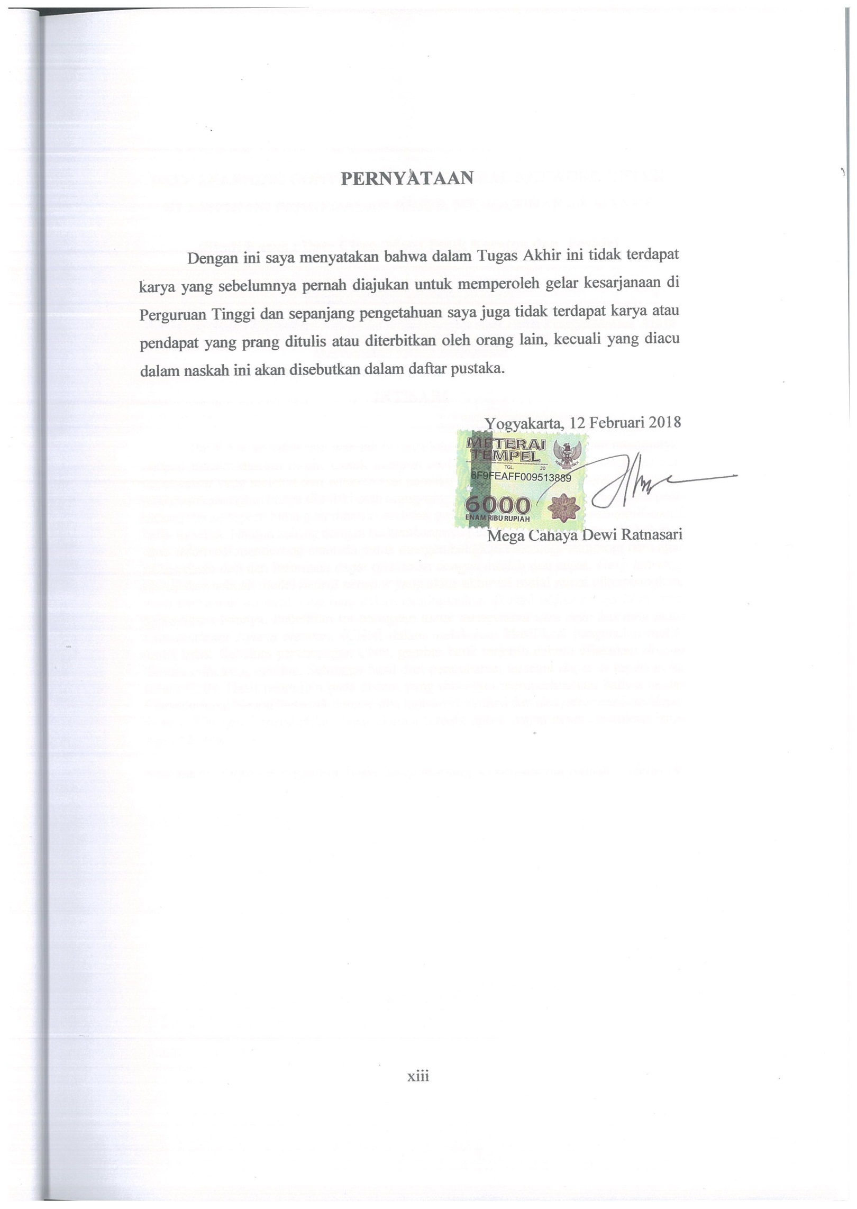

DEEP LEARNING CONVOLUTIONAL NEURAL NETWORK UNTUK KLASIFIKASI PENGENALAN OBJEK MENGGUNAKAN MXNET
(Studi Kasus : Data Citra Motif Batik Keraton dan Pesisir)

Mega Cahaya Dewi Ratnasari
Program Studi Statistika Fakultas Matematika dan Ilmu Pengetahuan Alam
Universitas Islam Indonesia

INTISARI

Batik adalah salah satu warisan budaya leluhur, bangsa Indonesia dan mempunyai banyak macam-macam motif. Corak maupun motif batik tersebut tidak bias lepas dari unsur-unsur yang melekat dari wilayah asal pembuatnya. Pengetahuan tentang pengenalan motif batik mungkin hanya dimiliki oleh orang-orang tertentu yang memiliki keahlian pada bidang terkait seperti bidang membatik dan tidak semua orang dapat mengenali motif-motif batik tersebut. Namun seiring dengan berkembangnya jaman dan meningkatnya kebutuhan akan informasi mendorong manusia untuk mengembangkan teknologi-teknologi baru agar pengelolaan dan dan informasi dapat dilakukan dengan mudah dan cepat. Deep learning merupakan sebuah model neural network yang akhir-akhir ini mulai ramai dikembangkan, telah menunjukkan hasil yang baik dalam meningkatkan akurasi object recognition atau kasus-kasus lainnya. Penelitian ini bertujuan untuk mengetahui cara deep learning yaitu Convolutional Neural Network (CNN) dalam melakukan klasifikasi pengenalan motif-motif batik. Sebelum perancangan CNN, gambar batik terlebih dahulu dilakukan diubah ukuran citra ke greysclae. Sehingga hasil dari pengubahan tersebut dapat di inputkan ke dalam CNN. Hasil pengujian pada sistem yang dibangun memperlihatkan bahwa model Convolutional Neural Network dengan dua lapisan konvolusi dan dua fully connected layer dengan 300 epoch memberikan hasil akurasi terbaik untuk empat kelas klasifikasi batik yaitu 52.50%
Kata kunci : Object Recognition, Batik, Deep learning, Convolutional Neural Network
DEEP LEARNING CONVOLUTIONAL NEURAL NETWORK TO CLASSIFICATION THE OBJECT RECOGNITION USING MXNET
(Case Study : Image Data of Keraton and Pesisir Batik Patterns)

Mega Cahaya Dewi Ratnasari
Department of Statictics, Faculty of Mathematics and Natural Sciences
Islamic University of Indonesia

ABSTRACT

Batik, as one of the ancestral cultural heritage of Indonesian, has many kinds of patterns. The pattern of batik can not be separated from the intherent elements of the origin region of the maker. Knowledge about the recognition of the pattern of Batik may only be owned by certain people who have expertise in related fields, such as the field of Batik drawing which is not everyone can recognize the pattern of Batik. But the development oh the era and the increasing need for information encourage people to develop new technologies for management and information can be done easily and quickly. Deep learning is a neural network model that has recently started to develop, and it has shown good results in improving the accuracy of object recognition or other cases. This study aims to find out how deep learning, with one of its methods called the Convolutional Neural Network (CNN), does the classification of the recognition of the patterns of batik. Before designing CNN, Batik images must first be resized to greyscale, so the resulth of the conversion can be input into CNN. The test result on the built system shows that the convolutional neural network model with two convolution layers and two fully connected layers with 300 epoch gives the best accuracy 52.50%

Keywords : Object Recognition, Batik, Deep learning, Convolutional Neural Network

BAB I

PENDAHULUAN

  - Latar Belakang Masalah
Batik adalah salah satu warisan budaya leluhur, bangsa Indonesia dan mempunyai banyak macam-macam motif. Batik memiliki berbagai macam motif yang sangat beragam. Dahulu motif batik kebanyakan masih berupa binatang maupun tumbuhan. Namun seiring berkembangnya jaman, motif batik sudah merambah ke motif abstrak berupa awan, relief candi, wayang, dan lainnya. Motif Indonesia sangat banyak, sesuai filosofi dan budaya masing-masing daerah di Indonesia, sehingga terciptalah beragam motif dan jenis batik sesuai dengan ciri khas masing-masing daerah.
Pada masa lalu, batik banyak dipakai oleh orang Indonesia khususnya orang daerah Jawa terutama dari golongan ningrat dengan aturan yang ketat. Artinya, tidak sembarang orang dapat memakai batik terutama pada motif-motif tertentu yang ditetapkan sebagai motif larangan bagi masyarakat umum.
Dalam rangka melestarikan budaya, batik saat ini sudah digunakan secara luas disemua kalangan. Di lingkungan instansi pemerintahan, instansi swasta, perguruan tinggi, bahkan para pedagang di pasar tradisionasl seperti di Provinsi DIY, pada hari tertentu diwajibkan menggunakan seragam berupa batik. Kebijakan ini membuat batik semakin dikenal di masyarakat.
Batik memang sangat istimewa, karena pada setiap corak maupun motifnya mempunyai makna filosofi yang memiliki nilai sejarah yang panjang. Corak maupun motif batik tersebut tidak bias lepas dari unsur-unsur yang melekat dari wilayah asal pembuatnya. Itulah alasan mengapa batik Indonesia pada tanggal 2 Oktober 2009 oleh UNESCO ditetapkan sebagai Warisan kemanusian untuk Budaya Lisan dan Non-Bendawi (Masterpieces of the Oral and Intangible Heritage Humanity).
Sekarang batik telah hadir dalam variansi motif yang beragam khas sesuai asal daerah pembuatnya sehingga dapat membangkitkan gairah dalam meningkatkan corak batik di Indonesia. Inovasi tersebut membawa batik melangkah lebih maju pada dunia mode dan fashion namun tidak meninggalkan nilai-nilai tradisional yang terkandung di dalamnya.
Dengan semakin banyaknya variansi motif batik ini, perlu adanya perhatian serius untuk mempertahankan budaya batik ini, sehingga variansi motif batik ini tidak mengalami kepunahan. Seperti situs online IACI (Indonesia Archipelago Culture Initiative) yang merupakan sebuah perkumpulan yang mendokumentasikan dan mempublikasikan mengenai budaya Indonesia. Salah satunya adalah budaya batik. Namun meskipun demikian terdapat kendala dalam melakukan pengklasifikasian data batik. Kendala ini disebabkan karena data batik tidak diklasifikasikan berdasarkan jenis motifnya, tetapi berdasarkan nama daerah pembuatan.
Pengetahuan tentang pengenalan jenis motif batik mungkin hanya dimiliki oleh orang-orang tertentu yang memiliki keahlian pada bidang terkait seperti bidang membatik. Hal ini dikarenakan batik memiliki motif yang bervariasi dan hampir setiap motif batik di setiap daerah memiliki motif yang hampir serupa namun tidak sama. Menurut hasil tinjauan, salah satu cara untuk mengenali motif batik adalah dengan metode pengenalan pola. Metode tersebut sangatlah bisa diterapkan pada pengenalan motif batik.
Dengan demikian, salah satu tantangan terpenting dalam computer vision adalah pengenalan objek dimana komputer diberi gambar untuk dianalisis dan menerapkan algoritma pengenalan tertentu, tujuan utamanya adalah untuk mendeteksi objek di dalam gambar. Dalam visi komputer terdapat sebuah pembelajarn mesin, salah satunya ada sebuah metode neural network yang mampu melakukan pengklasifikasikan pola di dalam bidang pengenalan pola (pattern recognition) yang dapat digunakan untuk mendeteksi gambar (mengenali pola gambar dan pola bukan gambar) ataupun mengidentifikasi gambar (mengenali gambar yang berbeda). Salah satu metode yang dapat digunakan untuk pengenalan pola adalah menggunakan metode Deep Learning yaitu Convolutional Neural Network (CNN).
Deep Learning adalah area baru dalam penelitian Machine Learning, yang telah diperkenalkan dengan tujuan menggerakkan Machine Learning lebih dekat dengan salah satu tujuan aslinya yaitu Artificial Intelligence. Deep Learning adalah tentang belajar beberapa tingkat representasi dan abstraksi yang membantu untuk memahami data seperti gambar, suara, dan teks (LISA lab, 2015).
Sementara itu beberapa model classifier machine learning yang sering digunakan antara lain, Jarigan Syaraf Tiruan (JST), Fuzzy Logic, Adaptive Neural Fuzzy System (ANFIS), dan Support Vector Machine (SVM). Didalam proses klasifikasi citra batik ini, proses ekstraksi fitur menjadi salah satu proses yang paling penting. Convolutional neural network (CNN) adalah salah satu metode deep learning yang mampu melakukan klasifikasi terhadap ekstraksi fitur. Metode ini telah digunakan antara lain dalam pengenalan citra, computer vision, serta natural language processing (NLP).
Convolutional Neural Network (CNN) telah berhasil melakukan pengklasifikasian dalam membedakan salak yang lolos ekspor dan tidak. Input yang digunakan dalam penelitian tersebut adalah adalah citra salak (Rismiyanti, 2016).
Selaras dengan itu dalam penelitian ini Convolutional Neural Network (CNN) dapat digunakan dalam pengenalan pola batik dengan melihat citra pola batik yang merupakan ciri khusus dari tiap jenis batik. Harapannya dengan penelitian ini Convolutional neural network (CNN) mampu mengidentifikasi motif batik dengan baik sehingga dapat memberikan informasi yang berguna bagi berbagai pihak yang membutuhkannya.

  - Rumusan Masalah
Berdasarkan permasalahan diatas, adapun permasalahan yang akan dikaji dalam penelitian ini adalah
- Bagaimana cara deep learning dalam melakukan klasifikasi pengenalan objek yang dapat diterapkan pada penemuan motif batik pada gambar statis?
- Apakah model Convolutional Neural Network (CNN) deep learning adalah pilihan yang baik untuk masalah seperti ini?

  - Batasan Masalah
Adapun batasan masalah yang digunakan peneliti agar pembahasan dalam penelitian ini tidak menyimpang dari pokok pembahasan. Maka peneliti memiliki batasan masalah sebagai berikut:
- Penelitian ini berfokus dalam penggunaan salah satu arsitektur Deep Learning, yakni Convolutional Neural Network (CNN) untuk pengembangan model klasifikasi motif batik.
- Data input adalah sebuah data citra motif batik yang telah dikumpulkan sebelumnya.
- Data latih dan data uji merupakan motif batik kawung, parang, mega mendung dan lasem sekar jagad.

  - Tujuan Penelitian
Tujuan dari penelitian ini adalah :
- Untuk mengetahui cara deep learning dalam melakukan klasifikasi pengenalan objek yang dapat diterapkan pada penemuan motif batik pada gambar statis.
- Untuk mengetahui model Convolutional Neural Network (CNN) deep learning adalah pilihan yang baik untuk masalah seperti ini.

  - Manfaat Penelitian
Manfaat yang diharapkan dari penelitian ini antara lain:
- Mampu menentukan jenis motif batik.
- Mampu dikembangkan untuk tahapan selanjutnya dalam sistem otomatisasi dalam mengenal sebuah motif batik.

  - Sistematika Penelitian
Sistematika penulisan yang dipergunakan dalam penulisan tugas akhir ini dapat diuraikan sebagai berikut:
BAB I PENDAHULUAN
Pada bab ini akan dibahas tentang latar belakang masalah, rumusan masalah, batasan masalah, tujuan penelitian, manfaat penelitian dan sistematika penulisan.
BAB II TINJAUAN PUSTAKA
Bab ini memaparkan penelitian-penelitian terdahulu yang berhubungan dengan permasalahan yang diteliti dan menjadi acuan konseptual.
BAB III LANDASAN TEORI
Pada bab ini akan dibahas tentang teori-teori dan konsep yang berhubungan dengan penelitian yang dilakukan dan mendukung dalam pemecahan masalahnya. Selain itu, bab ini juga memuat teori-teori dalam pelaksanaan pengumpulan dan pengolahan data serta saat melakukan penganalisaan.
BAB IV METODOLOGI PENELITIAN
Bab ini memaparkan populasi dan sampel, variabel penelitian, jenis dan sumber data, metode analisis data, dan tahapan penelitian.
BAB V ANALISIS DAN PEMBAHASAN
Pada bab ini akan dibahas mengenai analisa yang dilakukan terhadap hasil pengumpulan, pengolahan dan analisa data yang diperoleh dari hasil penelitian.

BAB VI PENUTUP
Pada bab ini akan dibahas mengenai kesimpulan yang diperoleh dari hasil penelitian dan analisa data yang telah dilakukan serta saran-saran yang dapat diterapkan dari hasil pengolahan data yang dapat menjadi masukan yang berguna kedepannya.

BAB II

TINJAUAN PUSTAKA

Penelitian terdahulu sebagai kajian bagi penulis sangat penting untuk mengetahui hubungan antara penelitian yang dilakukan sebelumnya dengan penelitian yang penulis lakukan saat ini serta dapat menghindari adanya duplikasi. Hal ini bermanfaat untuk menunjukkan bahwa penelitian yang dilakukan mempunyai arti penting sehingga dapat diketahui kontribusi penelitian terhadap ilmu pengetahuan.
Penelitian mengenai motif batik sebelumnya sudah dilakukan oleh Pebrianasari, dkk (2015). Hasil penelitiannya, algoritma backpropagation dimanfaatkan untuk mengenali motif batik Pekalongan. Pebrianasari mengklasifikasikan 6 jenis batik pekalongan dalam penelitiaannya. Data motif batik yang telah diperoleh, selanjutnya dilakukan proses pengolahan citra dengan tahapan scaling, grayscale dan thresholding. Hasil akhir yang diperoleh yaitu algoritma backpropagation bisa digunakan untuk mengenali motif batik Pekalongan dengan tingkat akurasi yang diperoleh mencapai 88,62%. Penelitian tentang batik juga dilakukan oleh Arisandi (2011) dalan Tugas Akhirnya yang berjudul Pengenalan Motif Batik Dengan Rotated Wavelet Filter dan Neural Network. Arisandi menggunakan jumlah dataset sebanyak 228, yang terbagi menjadi dataset training sebanyak 182 citra dengan jumlah kelas yaitu 6 dan dataset testing 46 buah dengan jumlah kelas yang sama. Sedangkan data testing sebanyak 46 citra batik atau 25% dari dataset training. Dari hasil penelitian diketahui bahwa penggunaan Neural Network varian Multi Layer Perceptron untuk mengklasifikasi fitur motif batik yang didekomposisi dengan transformasi wavelet memberikan hasil yang cukup akurat. Dari hasil uji coba bisa disimpulkan bahwa akurasi tertinggi dicapai 100% untuk dataset testing data sama dengan training data dan dicapai 78,26% untuk dataset testing data yang berbeda dengan training data. Kedua akurasi didapat pada nilai learning rate 0.8, menggunakan momentum 0.9 , pada jumlah komposisi node hidden layer [40 10 1] di level dekomposisi ke-5.
Sulistyo (2015) dalam penelitiaanya tentang motif batik Keraton dengan menggunakan jaringan syaraf tiruan dengan data pelatihan yang digunakan dalam penelitian ini berasal dari citra motif batik yang telah dipotong, dikenakan proses deteksi tepi Canny, dan diekstraksi cirinya dengan metode frekuensi tepi. Hasil penelitiaanya, aplikasi pengenalan motif batik menunjukan kinerja dengan ketepatan 100% dari 50 data yang diambil dari data awal pelatihan jaringan LVQ. Pengujian selanjutnya menggunakan 50 data yang langsung diambil dari kamera perangkat Android. Hasil dari pengujiannya juga memiliki akurasi 100%. Hasil pengujian dengan data acak (bukan pola motif batik yang dilatihkan) menunjukan akurasi yang menurun, dari 10 data input hanya 6 data yang benar atau 60%
Penelitian tentang motif batik Pesisir sebelumnya pernah dilakukan oleh Kurnia, dkk (2017) yang berjudul Penerapan Ekstraksi Ciri Orde Satu Untuk Klasifikasi Tekstur Motif Batik Pesisir Dengan Algoritma Backpropagasi. Dalam penelitiannya menghasilkan Klasifikasi motif batik pesisir menggunakan algoritma backpropagation dengan menentukan nilai learning rate dan momentum pada saat training data. Data input yang digunakan berupa ciri statistik orde satu. Ciri statistik yang digunakan antara lain mean, kurtosis, skewness dan enteropy. Hasil uji coba menunjukkan learning rate terbaik diperoleh pada 0,5 dan momentum 1,0 pada motif batik geometri. Sedangkan pada motif batik non geometri learning rate terbaik diperoleh pada 0,5 dan momentum 1,0.
Dalam penelitian ini untuk pengenalan motif batik Pesisir menggunakan salah satu metode deep learning, yaitu Convolutional Neural Network (CNN). Penelitian lain telah dilakukan oleh Rismiyati (2016), Rismiyati menerapkan algoritma Convolutional Neural Network (CNN) untuk membedakan salak yang lolos ekspor dan tidak. Input yang digunakan dalam penelitian ini adalah citra salak. Proses yang dilakukan adalah pengumpulan data, proses preprocessing, klasifikasi dan pengujian. Klasifikasi digunakan dengan CNN, dimana untuk mendapakan akurasi terbaik parameter-parameter yang ada harus diujikan. Terdapat dua model yang digunakan yaitu model dua kelas dan emapat kelas. Penelitianya menunjukan bahwa akurasi terbaik untuk model dua kelas didapatkan metode CNN dengan menggunakan learning rate 0.0001, satu lapisan konvolusi dengan jumlah filter lima belas dengan ukuran 3x3x3, dan jumlah neuron pada lapisan tersembunyi 100. Akurasi yang didapatkan adalah 81.5%. Model empat kelas mendapatkan akurasi 70.7% dengan dua lapisan konvolusi.
Penelitian lain yang mengimplementasikan CNN untuk pengenalan objek dilakukan oleh Lau (2015). Dalam penelitian ini, CNN digunakan untuk mengenali seratus macam rambu-rambu lalu lintas di Malaysia. Perbedaan penelitian ini dengan penelitian sebelumnya adalah jumlah data latih yang lebih sedikit yaitu 500 citra untuk seratus kelas, dimana masing-masing kelas mempunyai lima citra latih. Citra input yang digunakan berukuran 32 x 32 pixel dan 64 x 64 pixel. CNN yang digunakan mempunyai lima layer konvolusi dan satu layer fully-connected. Input untuk fully connected layer berupa 84 fitur map hasil dari layer konvolusi sebelumnya. Hasil dari penelitian ini menunjukkan bahwa CNN mampu mencapai akurasi sebesar 99%.
Dalam penelitian Krizhevsky et al. (2012), CNN digunakan untuk mengklasifikasikan 1,2 juta citra dengan resolusi tinggi ke 1000 kelas. CNN yang digunakan mempunyai lima layer konvolusi, beberapa diantaranya diikuti oleh layer max-pooling. Selain itu CNN pada penelitian ini menggunakan 3 fully connected layer dan 1000 softmax pada tahap terakhir. Metode regularisasi yang digunakan untuk mengurangi overfitting adalah metode drop-out. Penelitian lain tentang CNN dilakukan oleh Jang et al.(2015). Dalam penelitian ini, CNN digunakan untuk mengenali jenis kendaraan dari data kamera pendeteksi lalu lintas. Selain itu, keakuratan algoritma CNN dibandingkan dengan histogram of oriented gradient (HOG) SVM yang menggunakan deskriptor HOG yang masih umum digunakan dalam pengenalan objek di jalan raya. CNN yang dipakai dalam percobaan ini menggunakan tiga layer konvolusi yang dilanjutkan dengan max-pooling. Hasil percobaan menunjukkan bahwa HOG SVM dan CNN mampu mencapai akurasi yang mencapai 99% dan 99.5%.
Peneliti menerapkan metode CNN untuk melakukan identifikasi dari berbagai motif batik. Untuk lebih mempertegas perbedaan peneliti dengan penelitian sejenis sebelumnya, maka dirangkum dalam Tabel 2.1. dan 2.2.

Tabel 2.2 Rangkuman penelitian terdahulu tentang klasifikasi batik

No. | Penulis | Judul | Metode | Persamaan | Perbedaan
1. | Pebrianasari, dkk (2015) | Analisis Pengenalan Motif Batik Pekalongan Menggunakan Algoritma Backpropagation | Backpropagation | Sama-sama menggunakan neural network untuk pengenalan motif batik | Penelitian terdahulu menggunakan Algoritma Backpropagation hanya terbatas pada batik pekalongan
2. | Arisandi (2011) | Pengenalan Motif Batik Dengan Rotated Wavelet Filter Dan Neural Network | Rotated Wavelet Filter dan Neural Network | Sama-sama menggunakan neural network untuk pengenalan motif batik | Penelitian terdahulu menggunakan metode Rotated Wavelet Filter dan Neural Network dan motif batik Parang, Ceplok, Lereng, Smen, Lung-Lungan, Buketan
3. | Kurnia, dkk (2017) | Penerapan Ekstraksi Ciri Orde Satu Untuk Klasifikasi Tekstur Motif Batik Pesisir Dengan Algoritma Backpropagasi | Backpropagation | Sama-sama menggunakan neural network untuk pengenalan motif batik Pesisir | Penelitian terdahulu menggunakan Algoritma Backpropagation dan hanya menggunakan batik pesisir
4. | Sulistyo (2015) | Sistem Pengenalan Pola Motif Batik Pada Perangkat Android Dengan Jaringan Syaraf Tiruan | Neural Network | Sama-sama menggunakan neural network untuk pengenalan motif batik | Penelitian terdahulu menggunakan Jaringan Syaraf Tiruan dan aplikasi terbatas pada pengenalan batik Keraton

Tabel 2.3 Rangkuman penelitian terdahulu tentang CNN

No. | Penulis | Jumlah Citra | Jumlah Kelas | Jumlah Layer Konvolusi | Keterangan
1. | Rismiyati (2016) | 875 | 4 | 2 | CNN digunakan untuk sortasi mutu salak. Tingkat akurasi 81.5%
2. | Lau (2015) | 500 | 100 | 3 | CNN digunakan untuk deteksi rambu lalu lintas. Tingkat akurasi mencapai 99%
3. | Krizhevsky et al. (2012) | 1,2 juta | 1000 | 5 | Pada kompetisi ILSVRC menghasilkan top 1 dan top 5 error rate yang lebih baik dari tahun sebelumnya yaitu 37%, 5% dan 17%

BAB III

LANDASAN TEORI

- Batik
Batik merupakan hasil seni budaya yang memiliki visual dan mengandung filosofis pada setiap motifnya. Motif batik berkembang sejalan dengan waktu, tempat, peristiwa yang menyertai, seta perkembangan kebutuhan masyarakat. Setiap motif batik baik tradisional/klasik yang tercipta senantiasa melambangkan simbol-simbol atau perlambangan tertentu yang ingin digambarkan oleh pembatiknya. Terkadang motif batik memiliki sejarah penciptaan yang berkaitan dengan lelaku atau amalan yang dilakukan oleh sang pencipta motif tersebut (Hadi, 2015).
Ragam motif batik dan warna batik dipengaruhi pengaruh asing. Awalnya, batik memiliki ragam motif dan warna yang terbatas dan beberapa motif hanya boleh dipakai oleh kalangan tertentu. Namun batik Pesisir menyerap berbagai pengaruh luar, seperti para pedagang asing dan juga pada akhirnya para penjajah. Bangsa penjajah Eropa juga mengambil minat kepada batik, dan hasilnya adalah motif bebungaan yang sebelumnya tidak dikenal (seperti bunga tulip) dan juga benda-benda yang dibawa oleh penjajah (gedung atau kereta), termasuk juga warna-warna kesukaan mereka seperti warna biru. Batik tradisional tetap mempertahankan motifnya dan masing-masing motif memiliki perlambangan masing-masing. Motif batik di Indonesia sangat beragam, apalagi di masa modern sekarang ini motif batik ikut dimodernisasi dan dikreasikan sesuai perkembangan jaman (Hadi, 2015).
Menurut Dian Djumena, berdasarkan sudut daerah pembuat batik dibedakan menjadi 2 kelompok besar yaitu:
- Batik Vorstenlanden
Batik Vorstenlanden adalah batik yang berasal dari Solo dan Yogyakarta. Batik yang berasal dari Keraton mendapat pengaruh yang sangat kuat dari Keraton, baik ragam hias maupun warnanya. Dilihat dari sifat ragam dan warnanya, batik Vorstenlanden memiliki ciri khas antara lain, ragam hias bersifat simbolis berlatar kebudayaan Hindu-Jawa, warna cenderung kewarna coklat sogan, indigo, hitam dan putih.
- Batik Pesisir
Batik Pesisiran adalah semua batik yang pembuatannya dikerjakan diluar Solo dan Yogya. Karena dibuat didaerah pesisir yang sarat pengaruh dari luar, batik pesisiran mempunyai ragam hias dan warna mengandung unsur-unsur budaya dari luar. Berdasarkan sifat ragam hias dan warnanya, batik Pesisiran memiliki ciri khas antara lain, ragam hias bersifat naturalistis dan pengaruh berbagai kebudayaan asing terlihat kuat, warna beraneka ragam (Djoemena, 1990).
Batik Pesisiran berkembang dikawasan pantai utara Jawa seperti Cirebon, Indramayu, Lasem, dan Pekalongan. Kemunculannya dengan membawa ciri yang sangat kuat membuat para pengamat batik di zaman pendudukan Belanda dengan tegas mengelompokkan batik Jawa menjadi dua, yaitu batik Vorstenlanden dan batik Pesisiran. Pengertian tersebut dianalisis oleh pemikiran Belanda pada akhir abad 19 (Kusrianto, 2013).

  - Citra
    - Definisi Citra
Citra bisa didefinisikan sebagai suatu fungsi dua dimensi, f(x,y), dimana x dan y adalah kooordinat spasial, dan f(x,y) adalah nilai pada koordinat (x,y) yang sering disebut intensitas. (Gonzalez dan Woods, 2008). Citra digital adalah citra f(x,y) yang telah digitalisasi baik dari segi koordinat area maupun pada nilai intensitasnya. Sebuah citra digital terdiri dari sejumlah elemen, yang masing-masing mempunyai lokasi dan nilai tertentu. Masing-masing elemen disebut picture elements atau pixel.

3.2.2. Representasi Citra
Dalam komputer, setiap nilai pixel diwakili oleh dua buah bilangan bulat untuk menunjukkan lokasi dalam bidang citra. Sebagai contoh, koordinat (0,0) digunakan untuk pojok kiri atas citra dan koordinat (m-1, n-1) digunakan untuk pojok kanan bawah dalam citra yang berukuran m x n pixel. Selain itu, citra digital juga bisa direpresentasikan dalam bentuk matriks seperti digambarkan pada gambar 3.1. Pada gambar tersebut, citra dipandang sebagai matriks dua dimensi dengan jumlah kolom N dan jumlah baris M. Masing-masing nilai intensitas pixel dianggap sebagai elemen matriks dua dimensi tersebut. Representasi Citra seperti yang ditunjukan pada Gambar 3.1. (Rismiyati, 2016).
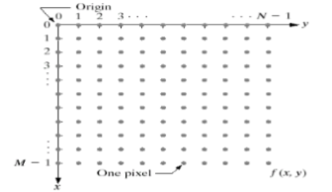
Gambar 3.1 Contoh Representasi Citra

3.2.3. Pengolahan Citra Digital
Citra merupakan salah satu komponen multimedia yang memegang peranan penting dalam menyajikan informasi visual. Pengolahan citra (image processing) bertujuan untuk memperbaiki kualitas citra sesuai dengan kebutuhan pengguna. Teknik-teknik pengolahan citra mampu menghasilkan citra lain atau menghasilkan fitur dari citra input.
Image acquisition atau Akuisisi Citra langkah pertama pada pengolahan citra adalah akuisisi citra (image acquisition) yang merupakan proses untuk menangkap atau mengambil citra yang diperlukan dengan menggunakan sensor pencitraan seperti kamera, scanner, dan lain-lain. Pengolahan citra digital seperti yang ditunjukan pada Gambar 3.2. (Rismiyati, 2016).
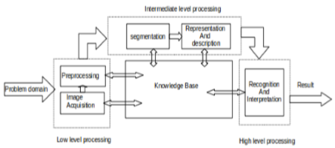
Gambar 3.2 Contoh Pengolahan Citra
Image preprocessing: setelah citra digital diperoleh, langkah kedua yang umum dilakukan adalah image preprocessing. Salah satu bentuk preprocessing adalah image enhancement yaitu teknik untuk memperjelas detail pada citra atau fitur yang diinginkan dari sebuah citra.
Segmentasi: segmentasi membagi sebuah citra menjadi bagian-bagian yang pembentuknya. Segmentasi dilakukan sampai objek yang diinginkan dalam suatu aplikasi terpisah dari objek aslinya. Segmentasi yang akurat mampu meningkatkan tingkat kesuksesan dari sebuah sistem pengenalan citra.
Representasi dan deskripsi: proses representasi dan deskripsi adalah proses yang dilakukan setelah proses segmentasi. Output dari proses segementasi biasanya berupa data pixel kasar, baik untuk menyatakan batas dari suatu region atau data pixel pembentuk sebuah region. Proses selanjutnya adalah mengubah data pixel tersebut menjadi bentuk yang bisa disimpan dan diproses oleh komputer jika dibutuhkan. Hal pertama yang harus diputuskan adalah bagaimana representasi dari data tersebut. Dalam kata lain, representasi berarti bagaimana menyatakan data pixel tersebut dalam bentuk data yang mampu diolah oleh komputer. Sedangkan proses deskripsi atau seleksi fitur adalah proses untuk mengekstrak atribut-atribut yang menghasilkan informasi kuantitatif yang diinginkan atau yang merupakan fitur untuk membedakan citra dari satu kelas ke kelas yang lain.
Object Recognition: memiliki fondasinya pada sejarah penglihatan komputer sekitar tahun 1970-an, dimana pelopor kecerdasan buatan dan robotika memandang ini sebagai tantangan ambisius yang pada akhirnya dapat mencapai langkah besar lainnya untuk meniru kecerdasan dan perilaku manusia dan menganugerahi robot dengan itu. (Szeliski, 2010).
Recognition atau pengenalan: pengenalan adalah proses untuk memberikan label pada objek sesuai dengan fitur-fitur yang dimiliki oleh objek tersebut. Metode pengenalan objek dibagi menjadi beberapa kategori, diantaranya adalah metode statistical classifier. Di dalam metode ini, data latih digunakan untuk melakukan pembelajaran terhadap model yang digunakan untuk klasifikasi.
      - Sistem object recognition yang umum
Masalah mengenali objek dalam citra didefinisikan sebagai masalah pelabelan berdasarkan model objek yang diketahui. Intinya, diberi gambar generik, yang berisi objek yang diminati dan seperangkat label yang sesuai dengan seperangkat model yang tersedia di sistem, sistem mungkin dapat menetapkan label dengan benar ke masing-masing wilayah pada gambar. (Jain, Kasturi, dan Schunck, 1995).
Dalam visi komputer, cara mengenali benda apa yang disajikan dalam gambar tertentu bukanlah proses linier, namun ada banyak teknik, namun sistem generik dapat ditunjukkan seperti yang ditunjukkan pada Gambar 3.3 (Riesenhuber dan Poggio, 2000).
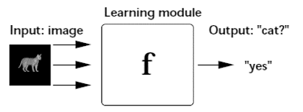
Gambar 3.3 Sistem Object Recognition
Berdasarkan gambar 3.3 kita memiliki arsitektur dasar dari sistem object recognition. Intinya, modul pembelajaran dilatih dengan seperangkat contoh, sesuai dengan gambar yang sebelumnya diberi label dan dapat digambarkan sebagai penggolong biner. Berdasarkan gambar masukan yang diambilnya sebagai keluaran "ya" atau "tidak", untuk kelas masing-masing objek, seperti kucing atau anjing atau untuk identitas individu tempat gambar itu termasuk, misalnya, sebuah wajah. (Riesenhuber dan Poggio, 2000).
Di atas sebuah sistem object recognition, ada sebuah arsitektur yang sedikit lebih rinci diusulkan, dengan komponen yang lebih rinci seperti yang ditunjukkan pada Gambar 3.4. (Jain, Kasturi, dan Schunck, 1995).
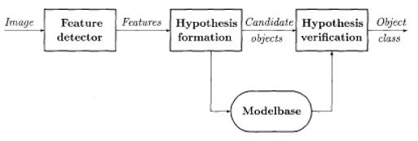
Gambar 3.4 Sistem pengenalan objek komponen yang berbeda
Modelbase disebut juga model database, berisi semua model yang dikenal di sistem. Informasi di dalam dasarnya tergantung pada metode yang digunakan untuk pengenalan dan ia beralih dari deskripsi kualitatif atau fungsional ke informasi geometrik yang tepat, karena ini mempertimbangkan fitur objek, dengan ukuran, warna atau bentuk beberapa yang umum, yang memungkinkan untuk menggambarkan dan mengenali benda bila dibandingkan dengan yang lain. Komponen ini disusun dengan skema pengindeksan fitur untuk membantu penghapusan kandidat objek yang tidak diinginkan dari kemungkinan pertimbangan selama tahap pembentukan hipotesis. (Jain, Kasturi, dan Schunck, 1995).
Komponen feature detector menerapkan seperangkat teknik dalam gambar untuk mengidentifikasi lokasi fitur yang membantu dalam pembentukan hipotesis objek. Fitur yang terdeteksi bervariasi pada berbagai jenis objek untuk dikenali dan organisasi dalam modelbase. Dengan fitur yang terdeteksi pada gambar masukan, ia memasukkan formasi hipotesis di mana ia diberi probabilitas pada objek yang disajikan pada basis gambar pada pengenalan fitur tertentu yang membiarkan sistem mengurangi ruang pencarian didalamnya. Verifikasi hipotesis akan menggunakan model dari objek yang disajikan dalam modelbase dan kemudian memperbaiki probabilitas objek tertentu berada pada gambar yang diakhiri dengan sistem yang memilih objek dengan probabilitas tertinggi. (Jain, Kasturi, dan Schunck, 1995).
      - Teknik Object Recognition
Termotivasi oleh tantangan dan relevansi subjek pengenalan objek, selama beberapa dekade belakangan ini, berbagai teknik pengenalan objek dikembangkan. Teknik ini bersimbiosis dengan sistem yang disebutkan pada sub-bab sebelumnya yang dipresentasikan pada tahap modul pembelajaran sistem.
Teknik berbasis model memiliki salah satu karakteristik utama pembagian antara tahap preprocessing dan recognition, mengurangi kompleksitas algoritma, menggunakan model objek untuk membuat beberapa transformasi geometrik yang memetakan model menjadi sistem koordinat sensor. Dengan ini, algoritma geometrik menarik hasil dari geometri komputasi untuk mendeteksi objek. (Latharani, Kurian, dan M, 2011).

  - Model Warna
Tujuan dari model warna (color models, color space atau color system) adalah untuk memfasilitasi spesifikasi warna dalam standar yang secara umum bisa diterima. Model warna yang umum dipakai adalah model RGB (red, green, blue), CMY (cyan, magenta, yellow), CMYK (cyan, magenta, yellow, black) dan HSI (hue, saturation, intensity). Citra yang dihasilkan oleh kamera digital dan display monitor menggunakan model warna RGB. (American Society of Media Photographers, 2016).

    - Model Warna RGB
Dalam model RGB, masing-masing warna dinyatakan sebagai komponen dari spektrum dasar yaitu red, green, dan blue. Model ini berdasarkan sistem koordinat kartesian. Ilustrasi dari model koordinat yang digunakan oleh model warna RGB ditunjukkan dalam kubus pada Gambar 3.5. Pada gambar tersebut, nilai warna diasumsikan sudah dinormalkan sehingga nilai maksimal pada sumbu R, G, dan B adalah satu. Pada gambar tersebut juga ditunjukkan posisi warna dasar dari model RGB yaitu pada tiga sudut dari kubus. Sementara itu warna dasar model CMY menempati tiga sudut yang lain. Posisi warna hitam berada pada titik asal atau koordinat (0,0,0), sedangkan warna putih berada pada sudut yang berseberangan dengan posisi hitam (1,1,1). Nilai grayscale adalah nilai yang ditunjukkan oleh garis antara warna hitam dan putih seprti yang ditunjukan Gambar 3.5. (Gonzalez dan Woods ,2008).
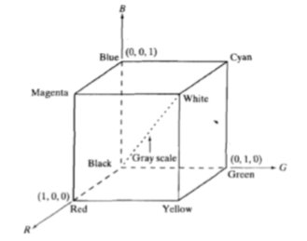
Gambar 3.5 Warna RGB

    - Konversi warna RGB ke graysclae
Perubahan model warna RGB ke nilai grayscale biasanya dilakukan untuk mempermudah saat melakukan pemrosesan citra digital. Terdapat beberapa rumus yang dapat digunakan untuk mengubah model warna RGB ke nilai grayscale. Dua persamaan yang umum dipakai untuk melakukan konversi ini antara lain (Kanan dan Cottrell, 2012) :
Metode average adalah metode yang paling sederhana untuk mengubah nilai RGB ke nilai grayscale. Dengan metode ini, nilai grayscale didapatkan dari merata-ratakan nilai dari R, G, dan B atau sebagaimana ditunjukkan pada persamaan berikut
(3.1)
$$G_{average}=\frac{R+G+B}{3}$$
Metode luminance di design untuk menyamakan dengan kecerahan yang diterima manusia dengan menggunakan kombinasi berbobot dari nilai komponen RGB. Metode ini umum digunakan pada ranah computer vision. Persamaan untuk metode ini ditunjukkan pada persamaan berikut
(3.2)
G_{average} = 0.299*R+0.587*G+0.114*B

  - Neural Network
Neural network merupakan sebuah sistem pengenalan informasi yang memiliki kesamaan karakteristik dengan jariangan syaraf makhluk hidup (Fausett, 1994). Hal ini dengan mengasumsikan:
- Informasi di proses pada elemen-elemen sederhana yang disebut neuron.
- Sinyal berpindah dari satu neuron ke neuron lain melalui sebuah penghubung.
- Setiap penghubung memiliki bobot yang akan mengubah nilai sinyal yang ditrasmisikan. Penentuan bobot ini melalui sebuah metode khusus seperti pembelajaran atau pelatihan.
- Setiap neuron memiliki fungsi aktivasi yang akan menentukan sinyal output dari neuron tersebut.
Sebuah neural network terdiri dari banyak elemen pemroses yang disebut dengan neuron. Setiap neuron terhubung dengan neuron lain yang berhubungan dengan bobot yang mempresentasikan informasi yang digunakan sistem untuk menyelesaikan masalah. Nilai-nilai bobot ini akan berubah seiring dengan proses pelatihan yang dilakukan sehingga sistem akan memiliki akurasi yang semakin baik dalam pemecahan masalah.
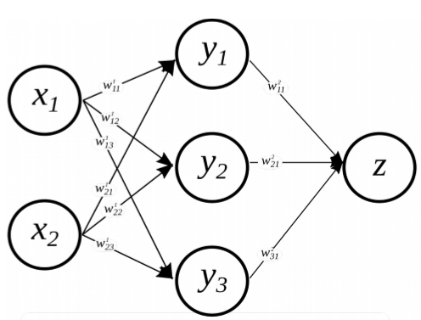
Output layer
Hidden layer
Input layer

Gambar 3.6 Contoh Sederhana Arsitektur neural Network
Pada gambar 3.6 merupakan sebuah arsitektur sederhana dari neural network yang terdiri dari 3 lapisan atau layer, yakni input layer (lapisan masukan), sebuah hidden layer (lapisan tersembunyi), dan output layer (lapisan keluaran). Dalam aplikasinya hidden layer bisa lebih dari satu dan akan menyebabkan sebuah neural network semakin dalam. Pada gambar diatas terlihat juga neuron-neuron antar lapisan saling terhubung dengan bobot tertentu, misalkan input x₂ yang terhubung pada ketiga neuron pada hidden layer.
Operasi dasar dari neural network meliputi penjumlahan sinyal input terbobot dan menerapkan fungsi aktivasi. Setiap neuron memiliki level keaktifan yang berupa fungsi aktivasi non-linear dari input yang diterima neuron tersebut. Misalkan terdapat neuron Y yang menerima sinyal input dari n neuron X (X₁, X₂, X₃ ,.., X_{n}). Dengan aktivasi neuron-neuron tersebut adalah x (x₁, x₂, x₃ ,.., x_{n}) dan bobot w (w₁, w₂, .., w₃). Maka aktivasi y untuk neuron Y adalah $$y=σ\left(\sum_{i=1}^{n}{w_{i}x_{i}}\right)$$
Neural network memiliki beberapa karakteristik yang membedakan satu dengan yang lain, yakni:
(3.3)
- Pola koneksi antar neuron (disebut arsitektur),
- Metode dalam penentuan nilai bobot (disebut proses pelatihan atau pembelajaran), dan
- Fungsi aktivasi.

    - Bias
Bias bertindak sebagai bobot dalam sebuah koneksi yang memiliki unit bernilai selalu 1. Penambahan nilai bias akan menambah nilai input pada sebuah neuron. Ketika menggunakan bias (b) maka aktivasi y yang ditunjukan Persamaan (3.3) akan berubah menjadi seperti yang tampak seperti pada Persamaan (3.4).
(3.4)
$$y=σ\left(b+\sum_{i=1}^{n}{w_{i}x_{i}}\right)$$
Bias juga disimbolkan sebagai bobot dengan indeks 0 (w₀) yang selalu menerima sinyal input 1 (X₀ = 1). Sehingga persamaan diatas bias juga ditulis seperti pada persamaan (3.5).
$$y=σ\left(\sum_{i=1}^{n}{w_{i}x_{i}}\right)$$
(3.5)
    - Fungsi Aktivasi
Sebuah fungsi yang menunjukan tingkat keaktifan sebuah neuron. Fungsi tersebut diterapkan pada sinyal input terbobot. Nilai keaktifan hasil fungsi inilah yang menjadi output neuron tersebut untuk diteruskan ke neuron lain di depannya atau menjadi penentu output sistem.
Terdapat dua fungsi aktivasi non-linear yang sering digunakan, yakni hyperbolic tangent function (Tanh) ditunjukan pada Persamaan (3.6), dan Rectified Linear Unit (ReLu) activation function, seperti pada Persamaan (3.7).
(3.7)
(3.6)
$$σ \left(x\right)=\frac{1-e^{-2x}}{1+e^{-x}}$$
$$σ \left(x\right)=\max{ (0,x)}$$

Rectified Linear Unit (ReLu) adalah sebuah fungsi aktivasi yang memiliki perhitungan sederhana. Proses forward dan backward melalui ReLU hanya menggunakan kondisi if. Jika elemen bernilai negatif maka nilainya akan diset menjadi 0, tidak ada operasi eksponensial, perkalian atau pembagian. Dengan karakteristik ini, ReLU memiliki kelebihan yang akan muncul saat berhadapan dengan jaringan yang memiliki neuron yang banyak sehingga dapat mengurangi waktu training dan testing dengan siginifikan.
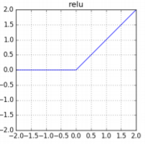
Gambar 3.7 Grafik ReLU
Hyperbolic tangent function (Tanh) adalah sebuah fungsi yang pada umumnya lebih cepat mencapai konvergensi dibandingkan fungsi aktivasi sigmoid dan logistik dan dapat menghasilkan akurasi yang lebih tinggi. Performa yang ditawarkan oleh fungsi Tanh hampir sama dengan performa klasifikasi yang dihasilkan oleh fungsi aktivasi ReLU.
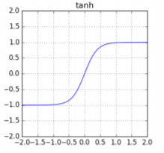
Gambar 3.8 Grafik Tanh

    - Softmax Layer
Softmax layer merupakan sebuah layer pada sebuah neural network yang menerapkan fungsi softmax. Biasanya merupakan layer terakhir untuk mendapatkan output. Tidak jauh berbeda dengan neuron pada umumnya softmax neuron menerima input lalu melakukan pembobotan dan penembahan bias tetapi setelah itu neuron pada softmax layer tidak menerapkan fungsi aktivasi melainkan menggunakan fungsi softmax.
Jika diketahui z adalah input berbobot yang diterima oleh neuron pada softmax layer maka aktivasi y_{j} untuk neuron ke-j adalah
$$y_{j}=\frac{e^{z_{i}}}{\sum_{k}{e^{z_{k}}}}$$
Dimana bagian penyebut pada Persamaan (3.8) merupakan total nilai masing-masing neuron pada output layer. Sehingga bias dikatakan pada softmax layer, output merupakan distribusi probabilitas.
(3.8)

    - Algoritma Optimasi Adam
Adam adalah algoritma optimasi pengganti untuk keturunan gradien stokastik untuk melatih model deep learning. Algortima Adam pertama kali diperkenalkan oleh Kingma dan Ba. Adam menggabungkan sifat terbaik algoritma AdaGrad dan RMSProp untuk menyediakan algoritma pengoptimalan yang dapat menangani gradien yang menyebar. Algoritma Gradient Adaptif (AdaGrad) yang mempertahankan tingkat pembelajaran per-parameter yang meningkatkan kinerja pada masalah dengan gradien jarang (misalnya bahasa alami dan masalah penglihatan komputer). Root Mean Square Propagation (RMSProp) yang juga mempertahankan tingkat pembelajaran per-parameter yang disesuaikan berdasarkan rata-rata magnitud gradien baru-baru ini untuk bobot (misalnya seberapa cepat perubahannya). Ini berarti algoritma melakukannya dengan baik pada masalah online dan non-stasioner (Brownlee, 2017).
Metode Adam mudah diterapkan, karena efisien secara komputasi, sedikit membutuhkan memori, invarian ke rescale diagonal gradien, cocok untuk masalah yang besar dalam hal data atau parameter, cocok untuk tujuan non-stasioner, cocok untuk masalah dengan gradien yang menyebar (Brownlee, 2017).

  - Deep Learning
Deep learning adalah salah satu teknik pada machine learning yang memanfaatkan banyak layer pengolahan informasi non-linier untuk melakukan ekstraksi fitur, pengenalan pola, dan klasifikasi (Deng dan Yu, 2014).
Meningkatnya aplikasi machine learning yang digunakan, misalnya, untuk pengenalan objek pada gambar dan memperhatikan keterbatasan teknik machine learning konvensional dalam kapasitas mereka memproses data alami, dalam format aslinya, mengarah pada penggunaan teknik canggih representasi-pembelajaran yang disebut Deep Learning yang meningkatkan area studi yang signifikan seperti pengenalan suara, deteksi objek atau bahkan pengenalan objek visual. (Yann LeCun, dkk., 2015)
Machine learning ini terdiri dari metode dengan beberapa tingkat representasi data yang diperoleh dengan menyusun modul dimana masing-masing mentransformasikan representasi pada satu tingkat ke dalam beberapa tingkat abstraksi. Dengan informasi ini, dimungkinkan untuk mengekstrak kumpulan fitur yang mengkarakterisasi kombinasi warna, tekstur, dan bentuk gambar masukan. (Yann LeCun, dkk., 2015)
Menurut (Goodfellow, dkk. 2016) deep learning adalah sebuah pendekatan dalam penyelesaian masalah pada sistem pembelajaran komputer yang menggunakan konsep hierarki. Konsep hierarki membuat komputer mampu mempelajari konsep yang kompleks dengan menggabungkan dari konsep-konsep yang lebih sederhana. Jika digambarkan sebuah graf bagaimana konsep tersebut dibangun di atas konsep yang lain, graf ini akan dalam dengan banyak layer, hal tersebut menjadi alasan disebut sebagai deep learning (pembelajaran mendalam).

  - Convolutional Neural Network
Convolutional neural network (CNN) merupakan jenis jaringan syaraf tiruan yang dibuat khusus untuk memproses data berbentuk larik. Contohnya adalah data yang berupa runtun waktu (time series) yang bisa dianggap sebagai larik satu dimensi, atau data citra, yang bisa dianggap sebagai larik dua dimensi dari piksel-piksel citra. CNN merupakan jaringan syaraf tiruan yang menggunakan operasi matematika, konvolusi, setidaknya pada salah satu layer jaringan. Operasi konvolusi antara a dan b disimbolkan dengan (a∗ b).
Convolutional Neural Network (CNN) menggunakan tiga ide dasar: local receptive fields, shared weights, dan pooling (Nielsen, 2015).

    - Local Receptive Fields
Pada gambar 3.6, terlihat sebuah layer akan saling terhubung (fully-connected) dengan layer yang berada di dalamnya, terlihat setiap input x terhubung pada masing-masing neuron di hidden layer. Sedangkan pada CNN sedikit berbeda.
Misalkan terdapat citra dengan ukuran 28 x 28 piksel, pada CNN daripada membariskan neuron, yang mewakili masing-masing piksel citra, secara vertikal seperti arsitektur biasanya, CNN tetap menganggap input sebagai area berukuran 28 x 28 piksel. Lalu koneksi yang terjadi antara neuron input dengan neuron pada hidden layer juga tidak saling terhubung secara penuh (non fully-connected). Koneksi hanya terjadi pada lokal area kecil pada data citra input, yang disebut local receptive fields.
Setiap neuron pada hidden layer akan terhubung dengan sebuah area kecil pada neuron input, misalnya berukuran 5 x 5 seperti yang ditunjukan pada Gambar 3.9.
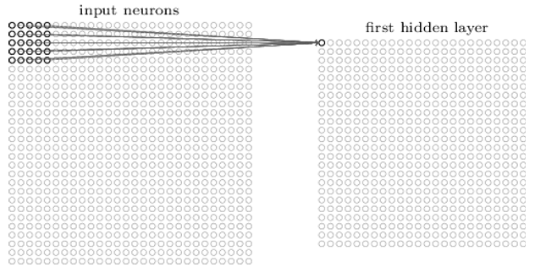
Gambar 3.9 Sebuah neuron pada hidden layer terkoneksi hanya pada sebuah area kecil neuron input
Jadi sebuah neuron pada hidden layer didepannya merupakan hasil konvolusi area 5 x 5 neuron input. Kemudian untuk mencari tahu nilai neuron berikutnya pada hidden layer, area tersebut digeser satu piksel (satu neuron) ke kanan untuk mendapatkan area pada neuron kedua seperti yang terlihat pada gambar 3.10.
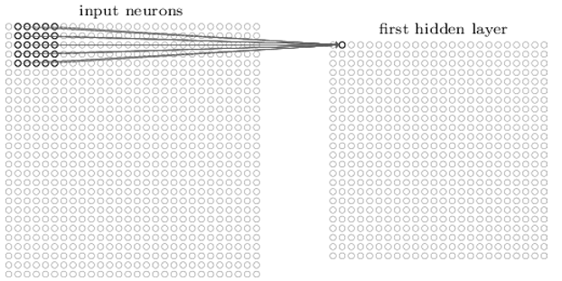
Gambar 3.10 Pergeseran satu piksel local receptive fields ke kanan untuk mencai nilai neuron kedua
Panjang penggeseran antara local receptive fields untuk sebuah neuron di hidden layer dengan neuron setelahnya disebut dengan stride (lebar langkah). Penentuan lebar langkah ini tidak selalu satu piksel ke kanan (atau ke bawah) dan bisa menjadi sebuah parameter tergantung kasusnya, seperti juga ukuran local receptive fields.
Jika input merupakan citra berukuran 28 x 28 neuron, local receptive fields berukuran 5 x 5 dan lebar langkah adalah 1 neuron, maka pada hidden layer pertama akan terdapat 24 x 24 neuron. Ini dikarenakan kita hanya bisa menggeser local receptive fields sejauh 23 neuron sebelum bersinggungan sisi luar citra.

    - Shared Weights
Pada gambar 3.6, sebuah neuron pada hidden layer dihubungkan dengan neuron input dengan bobot-bobot. Seperti pada gamabar tersebut neuron y₁ dihubungkan dengan neuron x₁ dan x₂ oleh bobot w₁₁ dan w₂₁, lalu neuron y₂ dihubungkan dengan x₁ dan x₂ oleh bobot w₁₂ dan w₂₂ dan seterusnya. Sehingga neuron pada hidden layer dapat dikatakan memiliki matriks bobot w (dan juga sebuah bias b).
Begitu juga dengan CNN, sebuah neuron pada hidden layer terhubung dengan 5 x 5 neuron pada input layer, yang berarti neuron tersebut memiliki sebuah bias dan matriks bobot berukuran 5 x 5 yang menghubungkan 5 x 5 neuron input-nya. Matriks bobot ini dalam CNN sering disebut kernel. Terdapat sedikit perbedaan antara matriks bobot arsitektur neural network pada umumnya dengan kernel pada CNN, yakni kernel bernilai sama untuk setiap 24 x 24 neuron pada hidden layer. Ini berarti, semua neuron pada hidden layer mendeteksi fitur yang sama, hanya saja berbeda lokasi pada citra input.

    - Konvolusi
Neuron ke (i,j) pada hidden layer, memiliki nilai keaktifan y yang dihitung sesuai dengan Persamaan (3.9), dimana nilai (m,n) pada persamaan tersebut menunjukan ukuran local receptive fields/kernel.
(3.9)
$$Y_{i,j}= σ(b+\left(w*x\right))$$
$${(w*x)}_{i,j}=\sum_{k=0}^{m}{\sum_{l=0}^{n}{w_{k,l}x_{i+j, k+l}}}$$
Perkalian antara input dengan kernel diatas (Persamaan (3.10)) yang biasa disebut dengan konvolusi. Namun, menurut Goodfellow, dkk. (2016) konvolusi dilakukan pada kernel yang terbalik, seperti pada (Persamaan (3.11)). Sedangkan jika kernel tidak dibalik maka fungsi itu disebut cross-correlation. Walapun begitu, banyak kode pustaka machine learning yang menggunakan rumus cross-correlation dan menyebutnya sebagai rumus konvolusi.
(3.11)
(3.10)
$${(w*x)}_{i,j}=\sum_{k=0}^{m}{\sum_{l=0}^{n}{w_{k,l}x_{i-j, k-l}}}$$

    - Feature Map
Seperti yang telah dijelaskan pada sub bab 3.6.1, dengan samanya nilai kernel untuk ke semua neuron pada hidden layer, maka hidden layer tersebut berarti hanya akan mengelola fitur yang sama dari citra tersebut hanya saja berbeda lokasi. Karena alasan tersebut hidden layer hasil proses konvolusi disebut sebagai feature map.
Untuk mendeteksi lebih banyak fitur, maka dibutuhkan lebih banyak feature map. Sehingga pada, masing-masing fitur memiliki kernel yang berbeda untuk mendeteksi fitur yang berbeda. Pada Gambar 3.11 terlihat bagaimana sebuah input dipetakan ke tiga feature map.
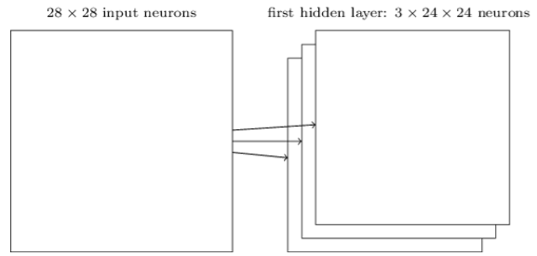
Gambar 3.11 Contoh pemetaaan input layer ke tiga feature map dengan ukuran kernel/local receptive fields 5 x 5

    - Convolutional Layer
Lapisan tepat setelah input layer disebut juga convolutional layer karena terbentuk dari hasil konvolusi input layer. Convolutional layer yang lengkap terdiri dari beberapa feature map.

    - Pooling Layer
Letak pooling layer biasanya terletak tepat setelah convolutional layer. Pada pooling layer dilakukan penyederhanaan informasi yang merupakan output dari convolutional layer. Pada gambar 3.12 terlihat proses pooling neuron dengan area pooling berukuran 2 x 2.
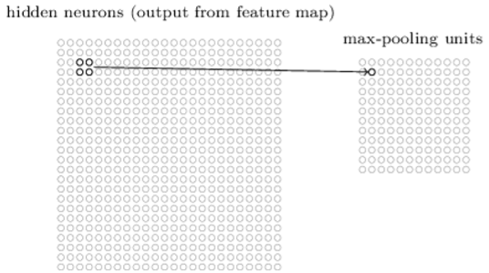
Gambar 3.12 Contoh proses pooling dengan area pooling ukuran 2 x 2
Setelah satu prosedur yang digunakan saat melakukan pooling adalah dengan max-pooling. Pada max-pooling, sebuah neuron pada pooling layer merupakan nilai maksimum dari sebuh area pooling pada layer sebelumnya.
Karena pada convolutional layer biasa terdapat beberapa feature maaps maka proses pooling dilakukan untuk setiap feature maps. Sehingga jika pada convolutional layer terdapat tiga feature maps, maka penggabungan dengan pooling layer akan terlihat seperti gambar 3.13.
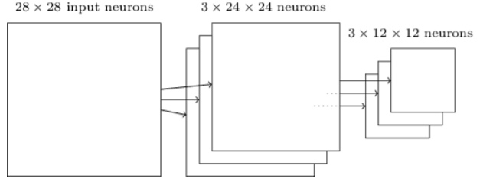
Gambar 3.13 Gambaran convolutional layer dengan ukuran kernel 5 x 5 dan pooling layer dengan ukuran area pooling 2 x 2 yang digabung

  - Regularisasi
Regularisasi merupakan teknik yang digunakan untuk mengurangi overfitting, yakni kondisi dimana sistem jaringan syaraf tiruan mampu belajar dengan baik dengan data pelatihan, namun tidak bisa menggeneralisasi pada data tes. Terdapat beberapa teknik dalam regularisasi, misalnya L2 regularization dan dropout. Dengan dropout, secara acak akan dipilih beberapa neuron lalu dihapus sementara ketika sedang proses pelatihan. Proses ini dilakukan secara berulang, setelah pembaruan nilai bobot dan bias, neuron yang tadinya dihapus dikembalikan lagi, lalu akan dipilih lagi secara acak untuk dihapus dan dilakukan pelatihan lagi, dan seterusnya. Pada saat pelatihan peluang sebuah neuron dihapus adalah p (Adam, 2016).
Ketika proses evaluasi atau tes, semua neuron tidak ada yang dihapus. Namun, karena saat pelatihan bobot dan bias pada sistem sudah terlatih dengan hilangnya p neuron, maka saat proses evaluasi, bobot yang keluar dari sebuah neuron harus dikali dengan p. Ini untuk memastikan output saat proses tes sama dengan saat proses pelatihan, dimana ada kemungkinan p neuron hilang (Srivastava, dkk. 2014).

  - MxNet
Apache MXNet adalah kerangka deep learning yang open-source modern yang digunakan untuk melatih, dan menyebarkan jaringan syaraf yang dalam. Ini memungkinkan untuk pelatihan model yang cepat, dan mendukung model pemrograman yang fleksibel dan banyak bahasa (C ++, Python, Julia, Matlab, JavaScript, Go, R, Scala, Perl, Wolfram Language)
MXNet mendukung bahasa pemrograman R. Library MXNet di Rstudio membawa komputasi GPU yang fleksibel dan efisien dan pengetahuan deep learning kepada R. Ini memungkinkan untuk membuat dan menyesuaikan model deep learning dalam seni yang canggih di Rstudio, dan menerapkannya pada tugas, seperti klasifikasi gambar dan tantangan data science.

BAB IV

METODOLOGI PENELITIAN

4.1. Populasi dan Sampel Penelitian
Populasi adalah wilayah generalisasi yang terdiri atas obyek atau subyek yang mempunyai kualitas dan karakteristik tertentu yang ditetapkan oleh peneliti untuk dipelajari dan kemudian ditarik kesimpulannya (Sugiyono, 2012).
Populasi dibatasi sebagai sejumlah kelompok atau individu yang paling sedikit mempunyai satu sifat yang sama.
Populasi yang digunakan dalam penelitian ini adalah citra motif batik yaitu semua data citra motif batik Indonesia. Sampel yang digunakan dalam penelitian ini yaitu citra batik Keraton dan Pesisir.

4.2. Teknik Sampling
Data dalam penelitian ini adalah data primer. Data yang digunakan adalah data yang dikumpulkan langsung yang bersumber dari Google.com, pengumpulan data primer yang digunakan adalah dengan mengunduh data citra yang sudah ada sejak bulan Desember 2017 sampai dengan Februari 2018.
Adapun cara dalam penentuan sampel, penulis menggunakan cara purposive sampling. Hal ini dilakukan dengan cara mengambil subjek bukan didasarkan atas strata, random atau daerah tetapi didasarkan atas tujuan tertentu. Purposive sampling adalah teknik penentuan sampel dengan pertimbangan tertentu (Sugiyono, 2016).
Berdasarkan buku Prosedur Penelitian oleh Arikunto (2010) menjelaskan bahwa:
Syarat – syarat yang harus dipenuhi dalam menentukan sampel berdasarkan tujuan tertentu, yaitu:
            - Pengambilan sampel harus didasarkan atas ciri-ciri, sifat-sifat atau karakteristik tertentu, yang merupakan ciri-ciri, sifat-sifat atau karakteristik tertentu, yang merupakan ciri-ciri pokok populasi.
      - Subjek yang diambil sebagai sampel benar-benar merupakan subjek yang paling banyak mengandung ciri-ciri yang terdapat pada populasi.
      - Penentuan karakteristik populasi dilakukan dengan cermat di dalam studi pendahuluan.
Berdasakan pendapat diatas, maka penentuan sampel yang diambil adalah motif batik Keraton : 400 citra batik motif Kawung dan 400 cita motif Parang, motif batik Pesisir : 400 citra batik motik Lasem Sekar Jagad dan 400 citra batik Megamendung. Batik Keraton yang dipilih berasal dari keraton Yogyakarta dan Solo. Empat jenis motif batik ini merupakan batik yang terkenal di Indonesia dan Dunia yang sering digunakan oleh masyarakat (Umma, 2017). Jumlah sampel sama untuk mempermudah dalam mempartisi data dalam pengklasifikasian. Sampel yang digunakan dalam penelitian ini adalah batik Keraton dan Pesisir yang memiliki karakteristik sebagai berikut:
            - Memiliki motif geometri
            - Memilki motif non-geometri
            - Tergolong ke salah satu jenis batik Keraton Yogyakarta dan Solo
            - Tergolong ke salah satu jenis batik Pesisir diluar wilayah Keraton Yogykarta dan Solo

4.3. Tempat dan Waktu Penelitian
Penelitian tugas akhir ini dilaksanakan di Yogyakarta pada bulan Desember 2017 hingga Februari 2018.

4.2. Variabel dan Definisi Operasional Variabel
Variabel yang digunakan dalam penelitian ini ditampilkan dalam Tabel 4.1 tentang penjelasan dan definisi operasional penelitian:

Tabel 4.1 Definisi Operasional Variabel
Citra Batik | Variabel | Definisi Operasional Variabel | Motif
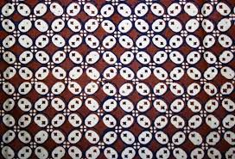 | Batik Motif Kawung | Motif kawung merupakan salah satu jenis batik Keraton. Pola kawung terdiri dari empat lingkaran yang berupa ragam hias tersusun sedemikian rupa dan keempatnya saling bersentuhan yang ditengahnya terdapat ragam hias Mlijon. | Geometri
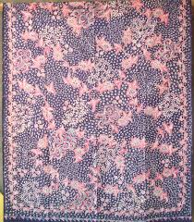 | Batik Motif Lasem Sekar Jagad | Motif lasem sekar jagad merupakan salah satu jenis batik Pesisir. Pola lasem sekar jagad kumpulan motif bunga yang terserak. | Non-Geometri
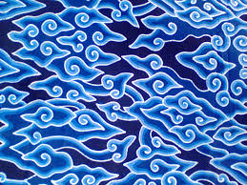 | Batik Motif Megamendung | Motif Megamendung merupakan salah satu jenis batik Pesisir. Pola motif berbentuk seperti awan bergumpal-gumpal tersebut biasanya membentuk bingkai pada gambar utama. | Non-Geometri
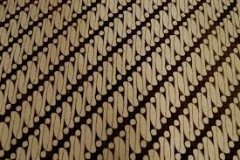 | Batik Motif Parang | Motif parang merupakan salah satu jenis batik Keraton. Motif parang memiliki garis miring yang secara geometris tertata dan beraturan, Motif ini terdiri dari ornamen lidah api dan Blumbangan (Mlinjon). | Geometri

4.4. Metode Analisis Data
Metode analisis data yang digunakan dalam penelitian ini adalah Metode Deep Learning yaitu Convolutional Neural Network (CNN), digunakan untuk klasifikasi object recognition pada motif batik. Software bantuan yang digunakan dalam penelitian ini adalah R Studio.

4.5. Tahapan Penelitian
Langkah atau tahapan yang dilakukan pada penelitian ini digambarkan melalui Gambar 4.1 berikut ini:

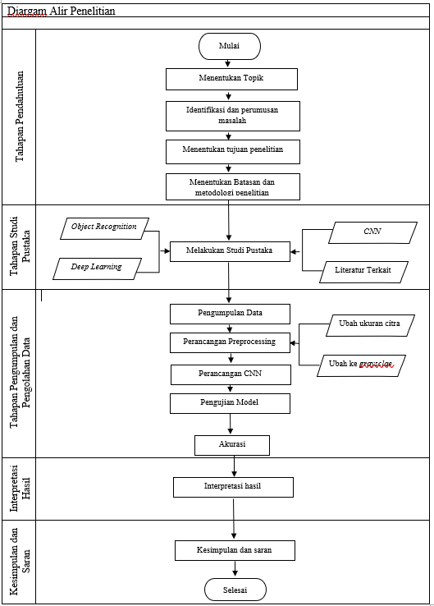
Gambar 4.1 Diagram alir penelitian

BAB V

ANALISIS DAN PEMBAHASAN

Pada bab ini akan menjelaskan gambaran klasifikasi, rancangan model, implementasi dan hasil analisis.
  - Cara deep learning melakukan klasifikasi pengenalan objek
    - Gambaran umum klasifikasi motif batik dengan CNN
Permasalahan klasifikasi adalah mengkategorikan sesuatu sesuai kelompok yang telah ditentukan sebelumnya. Dalam penelitian ini, motif batik akan diklasifikasikan menjadi 4 kelompok yaitu batik kawung, lasem sekar jagad, megamendung, dan kawung. Pengenalan motif batik dengan CNN dikembangkan sebagai alternatif pengenalan motif batik yang selama ini dilakukan secara manual. Dalam pengembangannya, diperlukan tahap pelatihan untuk melatih model yang digunakan untuk melakukan pengenalan motif batik. Data yang digunakan untuk proses pelatihan adalah data citra batik yang diambil dari internet. Proses ekstrasi fitur dan klasifikasi yang digunakan adalah Convolutional Neural Network (CNN). Tahapan yang dilakukan untuk pengenalan motif batik ditunjukan pada gambar 5.1.

PELATIHAN
Batik
Pre-processing
Data collection

CNN

PENGUJIAN
Output:

Klasifikasi
batik
Data collection

Batik
Pre-processing

Gambar 5.1 Gambaran umum klasifikasi dengan CNN
Perancangan model terdiri dari dua tahap utama yaitu, tahap pelatihan dan pengujian. Tahap pelatihan bertujuan untuk membangun model CNN sehingga mampu melakukan klasifikasi terhadap motif batik. Pada tahap pelatihan dibutuhkan kumpulan data-data untuk dilakukan pre-processing data sebelum diteruskan ke CNN. Tahap kedua adalah tahap pengujian dengan cara mengaplikasikan model yang telah dibentuk sebagai model pengklasifikasian motif batik. Pada tahap pengujian juga dibutuhkan kumpulan data-data untuk dilakukan pre-processing data sebelum diterukan ke CNN. Hasil dari proses CNN ini akan menghasilkan output klasifikasi motif batik.

    - Rancangan Preprocessing
Setelah pengumpulan citra, langkah berikutnya adalah melakukan preprocessing untuk menyiapkan citra bagi proses klasifikasi CNN. Proses preprocessing pada citra digital dalam penelitian ini bertujuan untuk melakukan pengubahan ukuran citra batik. Citra batik dilakukan proses croping untuk mendapatkan kualitas citra yang terbaik. Croping yang dilakukan hanya mengambil bagian citra yang terdapat motif batik nya. Seperti citra batik pada pakaian yang sedang dikenakan oleh manusia, bagian citra yang diambil adalah bagian punggung dari pakaian tersebut menghilangkan bagian tubuh seperti muka dan tangan. Pengubahan ukuran citra dilakukan untuk menjadi ukuran citra 32 x 32 pixel. Ukuran tersebut dipilih karena ukuran untuk CNN yang dianjurkan adalah nilai dari pangkat dua. Nilai yang lebih kecil dari 32 adalah 16 sedangkan nilai yang lebih besar dari 32 adalah 64. Dalam hal ini ukuran 32 x 32 dipilih karena dari segi pemrosesan lebih cepat dibanding jika dengan ukuran 64 x 64. Penggunaan ukuran 16 x 16 mengakibatkan informasi pixel hilang terlalu banyak. Oleh karena itu, dengan alasan komputasi dan performa tersebut, nilai ukuran input 32 x 32 dipilih.
Proses selanjutnya mengubah citra warna ke citra grayscale. Pertama, mengambil citra warna sebagai masukan. Setelah mendapatkan citra warna, tinggi dan lebar citra dicari untuk kebutuhan pembuatan citra baru. Setelah itu dilakukan pemisahan terhadap nilai dari masing-masing komponen red, green, dan blue dari citra warna tersebut. Selanjutnya, satu citra baru dibuat untuk menampung citra hasil perubahan model. Proses perulangan dilakukan untuk mendapatkan nilai grayscale pada masing-masing pixel pada citra baru. Proses ini menghasilkan citra grayscale. Citra yang berukuran 32 x 32 pixel ini diproses dan diubah kedalam bentuk matrik sebagai masukan bagi proses klasifikasi dengan CNN.

    - Rancangan pembuatan data set
Setelah semua citra diproses menjadi ukuran 32x32, maka langkah selanjutnya adalah membuat data set. Data set yang dimaksud adalah representasi matrix dari citra-citra tersebut beserta label citra. Pembuatan data set dilakukan untuk menyesuaikan dengan format masukan yang diterima oleh proses pelatihan konvolusi dengan menggunakan library Mxnet.
Baik pada statistika maupun statistical deep leearning, pemilihan sampel (selanjutnya disebut dengan training data) adalah hal yang sangat penting. Apabila training data tidak mampu melambankan populasi, maka model yang dihasilkann pembelajaran (training) tidak bagus. Untuk itu, biasanya terdapat juga test data sebagi penyeimbang. Mesin dilatih menggunakan training data, kemudian diuji dengan test data.
Dalam penelitian ini, digunakan dua data set terpisah masing-masing berisi training data dan test data. Jumlah seluruh data adalah 1600 citra. Jumlah training data yang digunakan adalah 80% dari jumlah keseluruhan data sementara test data yang digunakan adalah 20% dari jumlah keseluruhan data.

    - Rancangan klasifikasi CNN
Proses utama dalam pembuatan model klasifikasi adalah perancangan klasifikasi. Prinsip dasar dari proses ini adalah dengan melakukan pelatihan pada CNN untuk menghasilkan model yang mampu memberikan akurasi terbaik.
Proses pertama yang dilakukan adalah dengan pembacaan data set. Dari data set tersebut diambil data latih dan data uji. Data latih kemudian digunakan untuk melakukan pelatihan CNN. Proses pelatihan CNN dilakukan dengan diawali inisialisasi parameter dan dilakukan berulang-ulang sesuai maksimum perulangan yang ditentukan. Keluaran dari proses ini adalah model terbaik untuk melakukan klasifikasi. Akurasi model tersebut dapat ditentukan dengan melakukan validasi dengan menggunakan data uji.
Setelah dilakukan pembacaan data, langkah selanjutnya adalah melakukan pelatihan model CNN. Ukuran masukan bagi CNN adalah citra warna dengan ukuran 32x32x3.
Jumlah lapisan konvolusi adalah salah satu parameter yang menentukan akurasi dari model klasifikasi. Dalam hal ini digunakan dua lapisan konvolusi. Pada covolutional layer kedua, citra masukan kemudian melalui proses konvolusi dan proses pooling pada lapisan konvolusi sebelumnya.
Parameter utama yang digunakan dalam pelatihan CNN adalah optimasi, jumlah epoch, jumlah layer konvolusi, jumlah filter pada masing-masing layer, ukuran kernel, dan jumlah neuron pada lapisan tersembunyi yang digunakan. Prinsip kerja proses pelatihan pada CNN sama dengan ada jaringan syarat tiruan biasa, yaitu dengan melakukan proses forward propagation dan backward propagation sebanyak iterasi yang ditentukan atau jika kondisi berhenti awal sudah dipenuhi. Dalam penelitian ini, pembaharuan nilai bobot dilakukan dengan optimizer Adam. Proses forward propagation dan backward propagation akan dibahas secara rinci dibagian implementasi.
Input bagi pelatihan CNN adalah data set yang telah dibaca pada proses sebelumnya. Inisialisasi parameter dilakukan dengan menentukan jumlah epoch, optimasi dan ukuran kernel pada masing-masing lapisan konvolusi.
Pada lapisan konvolusi, konvolusi dilakukan untuk matriks masukan dengan menggunakan filter yang telah ditetapkan ukurannya. Hasil dari proses konvolusi adalah matriks sebanyak jumlah filter. Hasil konvolusi tersebut kemudian mengalami pooling untuk mengurangi ukuran matriks.
Neuron pada pooling layer merupakan hasil dari proses pooling dengan metode max-pooling terhadap convolutional layer sebelumnya. Ukuran pooling lapisan konvolusi satu dan dua yang digunakan adalah 2x2 dengan stride 2, yang artinya setiap petak berukuran 2x2 akan dilakukan pooling (mengambil nilai terbesar untuk diteruskan ke neuron pada pooling layer) dan petak akan bergeser dua ke kanan (atau kebawah).
Ukuran ini dipilih dengan beberapa pertimbangan. Pertimbangan pertama adalah karena jika menggunakan ukuran lebih kecil atau 1x1, maka proses pooling sama saja tidak dilakukan. Hal ini menyebabkan fitur yang dihasilkan adalah sama saja dengan fitur map hasil prosses konvolusi dan sensivitas fitur terhadap perubahan input masih tinggi. Sementara itu dengan ukuran pooling kernel lebih besar, akan banyak informasi dari citra yang hilang. Selanjutnya masuk pada fungsi aktifasi. Fungsi aktivasi yang akan digunakan setelah pooling adalah fungsi Tanh. Proses tersebut dilakukan sebanyak layer konvolusi yang telah ditetapkan.
Hasil dari layer konvolusi berfungsi sebagai masukan bagi Fully-Connected Layer. Masing-masing komponen matriks dari matriks keluaran lapisan konvolusi dianggap sebagai satu nilai masukan bagi Fully-Connected Layer. Fully Connected Layer yang dibangun sebanyak dua layer. Layer ini merupakan hidden layer pada umumnya di jaringan syaraf tiruan yang berbentuk satu dimensi neuron. Terdiri dari neuron-neuron yang saling terhubung dengan neuron pada layer sebelumnya. Masing-masing neuron menggunakan fungsi aktivasi Tanh.
Output layer merupakan layer terakhir yang terdiri dari 4 neuron yang mewakiliki 4 jenis motif batik yang diujikan. Layer ini terhubung secara penuh dengan layer sebelumnya. Layer ini merupakan softmax layer sehingga jika nilai aktivasi pada masing-masing neuron ditotal bernilai sama dengan 1.

    - Rancangan model pengujian
Pengujian dilakukan dengan satu model yang akan membedakan motif batik menjadi empat kelas yaitu motif batik kawung, lasem sekar jagad, Megamendung dan Parang.

    - Rancangan pengujian nilai parameter optimal
Convolutional Neural Network adalah metode klasifikasi yang mempunyai banyak parameter pengujian. Parameter yang harus diubah untuk mendapatkan akurasi terbaik dalam pengujian pelatihan ini adalah optimasijumlah lapisan konvolusi, jumlah filter pada masing-masing lapisan dan jumlah neuron pada lapisan tersembunyi.
      - Pengujian terhadap ukuran kernel pada masing-masing lapisan kovolusi.
      - Pengujian terhadap jumlah filter pada masing-masing lapisan konvolusi.
      - Pengujian terhadap banyaknya epoch.

    - Implementasi Preprocessing
Preprocessing melakukan perubahan terhadap ukuran citra terhadap warna citra. Preprocessing dilakukan secara bertahap untuk masing-masing jenis motif batik seperti pada tabel 5.1 berikut ini
Tabel 5.1 Script Data Processing
Script R | Fungsi
library(EBImage)  setwd("D://kawung")  labelkawung <- 1  df <- data.frame() | - Menjalankan packages “EBImage” yang telah terinstal pada program R. EBImage menyediakan fungsi untuk pemrosesan dan analisis citra  - Memanggil direktori penyimpanan citra  - Memberi pelabelan untuk citra batik kawung  - Membuat data frame
Kawung <- c('kawung.1.jpg','kawung.2.jpg')  kawungku <- list.files() | - Membaca dan menampilkan beberapa contoh citra batik kawung
w<-32  h<-32  gambar_size<-32*32  for (i in 1:length(kawungku))  {  semuakawung <- readImage(kawungku[i])  semuakawung_resized <- resize(semuakawung, w=w, h=h)  semuakawung_gray <- channel(semuakawung_resized, "gray")  semuakawung_matrix <- semuakawung_gray@.Data  semuakawung_vector <- as.vector(t(semuakawung_matrix))  gabungkawung<-c(labelkawung,semuakawung_vector)  df<-rbind(df,gabungkawung)  write.csv(df, "gabungkawung.csv", row.names = FALSE)  names(df) <- c('label', paste('pixel', c(1:gambar_size)))  } | - Mengubah ukuran citra dengan tahapan:  - Mengubah ukuran citra menjadi 32x32 pixel  - Membuat perulangan untuk mengubah ukuran citra batik kawung  - Mengubah ukuran citra menjadi grayscale  - Mengubah citra menjadi vektor  - Mendapatkan citra menjadi sebuah matrik  - Menggabungkan semua gambar batik kawung  - Membuat dataframe dari kawung yang sudah digabungkan  - Menyimpan dataframe kedalam bentuk csv  - Memberi nama pada dataframe
setwd("D://lasemsekarjagad")  labellasemsekarjagad <- 2  df <- data.frame() | - Memanggil direktori penyimpanan citra  - Memberi pelabelan untuk citra batik lasem sekat jagad  - Membuat data frame
lasemsekarjagad<- c('lasemsekarjagad.1.jpg','megamendung.2.jpg')  lasemsekarjagadku <- list.files() | - Membaca dan menampilkan beberapa contoh citra batik lasem sekar jagad
w<-32  h<-32  gambar_size<-32*32  for (i in 1:length(lasemsekarjagadku))  {  semualasemsekarjagad<- readImage(lasemsekarjagadku[i])  semualasemsekarjagad_resized <- resize(semualasemsekarjagad, w=w, h=h)  semualasemsekarjagad_gray <- channel(semualasemsekarjagad_resized, "gray")  semualasemsekarjagad_matrix <- semualasemsekarjagad_gray@.Data  semualasemsekarjagad_vector <- as.vector(t(semualasemsekarjagad_matrix))  gabunglasemsekarjagad=c(labellasemsekarjagad,semualasemsekarjagad_vector)  df<-rbind(df,gabunglasemsekarjagad)  write.csv(df, "gabunglasemsekarjagad.csv", row.names = FALSE)  names(df) <- c('label', paste('pixel', c(1:gambar_size)))  } | - Mengubah ukuran citra dengan tahapan:  - Mengubah ukuran citra menjadi 32x32 pixel  - Membuat perulangan untuk mengubah ukuran citra batik lasemsekarjagad  - Mengubah ukuran citra menjadi grayscale  - Mengubah citra menjadi vektor  - Mendapatkan citra menjadi sebuah matrik  - Mengabungkan semua gambar batik lasem sekar jagad  - Membuat dataframe dari batik lasem sekar jagad yang sudah digabungkan  - Menyimpan dataframe kedalam bentuk csv  - Memberi nama pada dataframe
setwd("D://megamendung")  labelmegamendung <- 3  df <- data.frame() | - Memanggil direktori penyimpanan citra  - Memberi pelabelakan untuk citra batik megamendung  - Membuat data frame
megamendung<- c('megamendung.1.jpg','megamendung.2.jpg')  megamendungku <- list.files() | - Membaca dan menampilkan beberapa contoh citra batik megamendung
w<-32  h<-32  gambar_size<-32*32  for (i in 1:length(megamendungku))  {  semuamegamendung<- readImage(megamendungku[i])  semuamegamendung_resized <- resize(semuamegamendung, w=w, h=h)  semuamegamendung_gray <- channel(semuamegamendung_resized, "gray")  semuamegamendung_matrix <- semuamegamendung_gray@.Data  semuamegamendung_vector <- as.vector(t(semuamegamendung_matrix))  gabungmegamendung<- c(labelmegamendung,semuamegamendung_vector)  df<-rbind(df,gabungmegamendung)  write.csv(df, "gabungmegamendung.csv", row.names = FALSE)  names(df) <- c('label', paste('pixel', c(1:gambar_size)))  } | - Mengubah ukuran citra dengan tahapan:  - Mengubah ukuran citra menjadi32x32 pixel  - Membuat perulangan untuk mengubah ukuran citra batik megamendung  - Mengubah ukuran citra menjadi grayscale  - Mengubah citra menjadi vektor  - Mendapatkan citra menjadi sebuah matrik  - Mengabungkan semua gambar batik megamendung  - Membuat dataframe dari batik megamendung yang sudah digabungkan  - Menyimpan dataframe kedalam bentuk csv  - Memberi nama pada dataframe
setwd("D://parang")  labelparang <- 4  df <- data.frame() | - Memanggil direktori penyimpanan citra  - Memberi pelabelakan untuk citra batik parang  - Membuat data frame
parang<- c('parang.1.jpg','parang.2.jpg')  parangku <- list.files() | - Membaca dan menampilkan beberapa contoh citra batik parang
w<-32  h<-32  gambar_size<-32*32  for (i in 1:length(parangku))  {  semuaparang<- readImage(parangku[i])  semuaparang_resized <- resize(semuaparang, w=w, h=h)  semuaparang_gray <- channel(semuaparang_resized, "gray")  semuaparang_matrix <- semuaparang_gray@.Data  semuaparang_vector <- as.vector(t(semuaparang_matrix))  gabungparang<- c(labelparang,semuaparang_vector)  df<-rbind(df,gabungparang)  write.csv(df, "gabungparang.csv", row.names = FALSE)  names(df) <- c('label', paste('pixel', c(1:gambar_size)))  } | - Mengubah ukuran citra dengan tahapan:  - Mengubah ukuran citra menjadi 28x28 pixel  - Membuat perulangan untuk mengubah ukuran citra batik parang  - Mengubah ukuran citra menjadi grayscale  - Mengubah citra menjadi vektor  - Mendapatkan citra menjadi sebuah matrik  - Mengabungkan semua gambar batik parang  - Membuat dataframe dari batik parang yang sudah digabungkan  - Menyimpan dataframe kedalam bentuk csv  - Memberi nama pada dataframe
    - Implementasi membangun data set
Program untuk melakukan proses pembuatan dataset di tunjukan di tabel 5.2. Tabel ini akan menjelaskan proses pembagian data latih dan data uji.untuk klasifikasi CNN.
Tabel 5.2 Script Membangun Data Set
Script R | Fungsi
kawungcsv<- read.csv("D://kawung/gabungkawung.csv")  lasemsekarjagadcsv<- read.csv("D://lasemsekarjagad/gabunglasemsekarjagad.csv")  megamendungcsv<- read.csv("D://megamendung/gabungmegamendung.csv")  parangcsv<- read.csv("D://parang/gabungparang.csv")  dim(kawungcsv) | - Memanggil data set dalam bentuk csv untuk masing-masing jenis batik  2. Melihat dimensi data
library(caret) | - Menjalankan packages “caret” yang telah terinstal pada program R.
complete_set <- rbind(kawungcsv,lasemsekarjagadcsv,megamendungcsv,parangcsv) | - Menggabungkan seluruh datasets
training_index <- createDataPartition(complete_set$label, p = .8, times = 1)  training_index <- unlist(training_index)  train_set <- complete_set[training_index,]  dim(train_set)  test_set <- complete_set[-training_index,]  dim(test_set) | - Mempartisi data: membagi secara acak 80% data ke dalam rangkaian pelatihan dengan bobot yang sama untuk batik kawung, parang, megamendung dan lasem sekar jagad dan sisanya 20% akan digunakan sebagai rangkaian tes.  - Melihat dimensi struktur data
train_data <- data.matrix(train_set)  train_y <- train_data[,1]  train_x <- t(train_data[, -1])  train_array <- train_x  dim(train_array) <- c(32, 32, 1, ncol(train_x))  test_data <- data.matrix(test_set)  test_x <- t(test_set[,-1])  test_y <- test_set[,1]  test_array <- test_x  dim(test_array) <- c(32, 32, 1, ncol(test_x)) | - Membentuk kembali data ke format yang tepat yang dibutuhkan oleh model :  - Mendefinisikan nama train_set menjadi data matrik  - Menyendirikan target label  - Menjadikan semua data yang lain kecuali label menjadi data traning untuk x (varibel independen)  - Mengubah betuk menjadi 32x32x1 kali banyaknya kolom dari train_x  - Mendefinisikan nama test_set menjadi data matrik  - Menyendirikan target label  - Menjadikan semua data yang lain kecuali label menjadi data test untuk x (varibel independen)  - Mengubah betuk menjadi 32x32x1 kali banyaknya kolom dari test_x

    - Implementasi klasifikasi CNN
Metode untuk pengklasifiksian motif batik adalah dengan convolutional neural network. Program untuk pelatihan CNN ditunjukan pada tabel 5.3
Tabel 5.3 Script Klasifikasi CNN
Script R | Fungsi
library(mxnet) | - Menjalankan packages “mxnet” yang telah terinstal pada program R.
mx_data <- mx.symbol.Variable('data')  conv_1 <- mx.symbol.Convolution(data = mx_data, kernel = c(3, 3), num_filter = 20)  tanh_1 <- mx.symbol.Activation(data = conv_1, act_type = "tanh")  pool_1 <- mx.symbol.Pooling(data = tanh_1, pool_type = "max", kernel = c(2, 2), stride = c(2,2 ))  conv_2 <- mx.symbol.Convolution(data = pool_1, kernel = c(2,2), num_filter = 20)  tanh_2 <- mx.symbol.Activation(data = conv_2, act_type = "tanh")  pool_2 <- mx.symbol.Pooling(data = tanh_2, pool_type = "max", kernel = c(2, 2), stride = c(2, 2))  mx.symbol.Flatten(data = pool_2)  drop1 <-mx.symbol.Dropout(data=flat,p=0.2)  fcl_1 <- mx.symbol.FullyConnected(data = drop1, num_hidden = 10)  tanh_3 <- mx.symbol.Activation(data = fcl_1, act_type = "tanh")  drop2 = mx.symbol.Dropout(tanh_3,p=0.2)  fcl_2 <- mx.symbol.FullyConnected(data = drop2, num_hidden = 4)  NN_model <- mx.symbol.SoftmaxOutput(data = fcl_2) | - Melatih Model :  - Menjadikan data menjadi satu rangkaian yang tidak bisa diganti dan akan menjadi sebuah mesin yang akan menerima input  - Mengkonvo layer pertama 3x3 kernel dengan jumlah filters sebanyak 20 dan stride 2x2  - Membuat fungsi aktivasi Tanh  - Membuat pooling 1 dari langkah sebelumnya  - Mengkonvo layer kedua 2x2 kernel dengan jumlah filters sebanyak 20 dari data pooling sebelumya dan stride 2x2  - Membuat flatten dari pooling sebelumnya  - Membuat regulasi dropout pertama dari data flat dengan probabilitas dropout 0.2  - Masuk ke fully connected layer pertama dari data dropout pertama. sebelumnya,mengkalasifikasikan 2 jenis batik.  - Membuat fungsi aktivasi dari fully connected layer pertama  - Membuat regulasi dropout kedua dari data aktivasi sebelumnya dengan probabilitas dropout 0.2  - Masuk ke fully connected layer kedua dari data dropout kedua untuk mengkalasifikasikan 4 jenis batik.  - Kemudian terakhir membuat softmax
mx.set.seed(100) | - Melakukan pemilihan ke random dalam data
device <- mx.cpu() | - Memilih perangkat dalam hal ini menggunakan CPU
model <- mx.model.FeedForward.create(NN_model, X = train_array, y = train_y, ctx = device, num.round = 400, array.batch.size = 250, optimizer = "adam", eval.metric = mx.metric.accuracy, initializer = mx.init.Xavier(factor_type = "in", rnd_type = "gaussian",magnitude = 2), array.layout = "auto") | - Setelah membangun sebuah mesin deep learning, kemudian akan menjadikan mesin tadi sebagai model dari perhitungan yang akan digunakan
predict_probs <- predict(model, train_array)  predicted_labels <- max.col(t(predict_probs)) - 1  table(train_data[, 1], predicted_labels) | - Pengujian data set:  - Menampilkan prediksi model  - Menampilkan tabel klasifikasi
sum(diag(table(train_y, predicted_labels)))/670 | - Menghitung akurasi model
graph.viz(NN_model) | - Membuat visualisasi model

Pada proses training merupakan tahapan dimana CNN dilatih untuk memperoleh akurasi yang tinggi dari klasifikasi yang dilakukan. Pada tahapan ini terdiri dari proses feedforward dan proses backpropagation. Dalam memulai suatu proses feedforward diperlukan jumlah dan ukuran layer yang dibentuk, ukuran kernel dan maxpooling, citra vektor dari hasil pre processing. Proses feedforward bekerja dimana citra vektor akan melalui proses konvolusi dan max pooling untuk mereduksi ukuran citranya dan memperbanyak neuronnya. Sehingga nantinya akan terbentuk banyak jaringan yang mana akan menambah varian data untuk dipelari oleh sistem, Hasil proses feedforward berupa bobot yang akan digunakan untuk mengevaluasi proses neural network tadi. Proses ini akan menghasilkan beberpa lapisan untuk mngklasifikasi data citra yang mana menggunakan bobot dan bias yang telah diperbaharui dari proses backprogation. Tahap ini juga nantinya akan digunakan kembali saat proses testing.
Setelah proses feedforward, tahap kedua dari proses training adalah proses backpropagation di trace kesalahannya dari lapisan output sampai lapisan pertama. Untuk menandai bahwa data tersebut telah di trace diperoleh bobot dan bias yang baru. Perhitungan gradient untuk CNN merupakan proses untuk memperoleh nilai bobot dan bias baru yang akan diperlukan saat training.
Pada proses testing merupakan proses klasifikasi menggunakan bobot dan bias dari hasil proses training. Proses ini tidak jauh berbeda dengan proses training yang membedakannya tidak terdapat proses backpropagation setelah proses feedforward. Sehingga hasil akhir dari proses ini menghasilkan akurasi dari klasifikasi yang dilakukan, data yang gagal diklasifikasi, nomor citra yang gagal diklasifikasi, dan bentuk network yang terbentuk dari proses feedforward. Dengan bobot dan bias yang baru proses feedforward diterapkan yang kemudian menghasilkan lapisan output. Lapisan output sudah fully connected dengan label yang tersebut diperoleh data yang gagal dan berhasil diklasifikasi disediakan. Hasil fully connected tersebut diperoleh data yang gagal dan berhasil diklasifikasi.

  - Model Convolutional Neural Network (CNN)

Citra
Hasil greysclae motif kawung, lasem sekar jagad, megamendung dan kawung dengan ukuran 32x32 pixel secara berturut-turut dituntukan gambar (a), (b), (c), (d) .
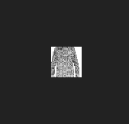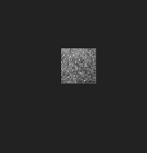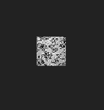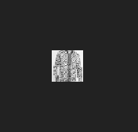
(a) (b) (c) (d)

Gambar 5.2. Citra batik dalam bentuk greysclae

    - Pengujian jumlah iterasi
Epoch (iterasi) menandakan satu siklus algoritma deep learning dari seluruh data training. Satu iterasi berarti sebuah algoritma deep learning telah belajar dari data training secara keseluruhan. Dalam neural network, proses pembelajaran yang berulang-ulang bertujuan untuk mencapi konvergensi nilai bobot. Karena nilai iterasi yang sesuai tidak bisa diketahui, maka pada penelitian ini diujikan beberapa nilai iterasi untuk mencapai nilai akurasi yang optimum.
Kombinasi fungsi aktivasi Tanh dan algoritma optimasi Adam digunakan pada data set batik, dengan mengatur nilai parameter ukuran kernel lapisan konvolusi pertama 3 x 3 dan lapisan konvolusi kedua 2 x 2 serta jumlah filter masing-masing lapisan sebanyak 20 dan jumlah hidden 10. Selain itu, beberapa nilai epoch diujikan untuk mengetahui pengaruh epoch terhadap hasil klasifikai. Nilai yang diujikan adalah kelipatan 100 dengan nilai epoch terkecil adalah 100 kali dan terbesar adalah 500 kali.
Hasil pengujian dari beberapa data traning dapat dilihat pada gambar 5.3 akurasi dari data training 70% ditunjukan oleh garis berwarna biru, data training 80% ditunjukan oleh garis berwarna orange dan data training 90% ditunjukan oleh garis berwarna abu-abu.

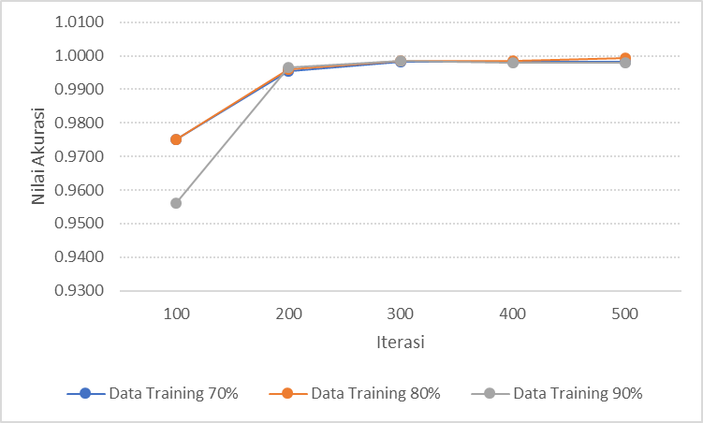
Gambar 5.3. Grafik pengujian data traning
Berdasarkan gambar 5.3 terlihat bahwa hasil klasifikasi akurasi tertinggi data traning pada iterasi sebanyak 500 kali, sedangkan akurasi terendah pada iterasi sebanyak 100 kali. Rangkuman nilai iterasi data training seperti pada tabel 5.4 berikut ini.
Tabel 5.4 Hasil Iterasi Data Training
Data Training | Iterasi
Data Training | 100 | 200 | 300 | 400 | 500
70% | 0.9750 | 0.9955 | 0.9982 | 0.9982 | 0.9982
80% | 0.9750 | 0.9960 | 0.9984 | 0.9984 | 0.9992
90% | 0.9562 | 0.9965 | 0.9986 | 0.9979 | 0.9979

Pada tabel 5.4 merupakan rangkuman dari masing-masing iterasi (epoch ) dari data training. Untuk mendapatkan hasil klasifikasi pada model ini, data training yang digunakan sebesar 80% dikarenakan memiliki nilai akurasi tertinggi pada iterasi sebanyak 500 kali dibandingkan dengan data training yang lainnya. Adapun hasil akurasi data testing sebesar 20% seperti grafik berikut ini.
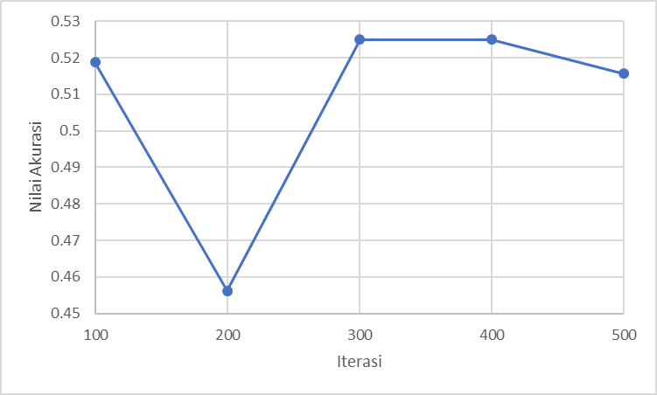
Gambar 5.4. Grafik pengujian data testing 20%
Berdasarkan gambar 5.4 dengan jumlah data testing 20% nilai akurasi terendah pada iterasi sebanyak 200 kali, sementara nilai akurasi tertinggi pada iterasi sebanyak 300 dan 400 kali. Rangkuman nilai akurasi data testing seperti pada tabel 5.5 berikut ini.
Tabel 5.5 Hasil Iterasi Data Testing
Iterasi | Nilai Akurasi
100 | 51.87%
200 | 45.62%
300 | 52.50%
400 | 52.50%
500 | 51.56%

Berdasarkan tabel 5.5 jumlah iterasi yang dipilih untuk menguji model adalah sebanyak 300 kali karena memiliki nilai akurasi tertinggi dibandingkan dengan yang lainnya yakni 52.50%
Nilai akurasi yang diperoleh ini bisa terjadi karena dua hal, yakni model sudah mulai konvergen sehingga tidak terjadi perubah yang signifikan, atau terjadi overfitting sehingga semakin bertambah iterasinya semakin baik model mempelajari data testing dan semakin buruk model menggeneralisir data testing.

    - Klasifikasi CNN
Dengan menggunakan data training sebanyak 80% dari keseluruhan data, hasil klasifikasi 4 kategori motif batik ditunjukan pada tabel 5.6 yang menunjukan keberhasilan model CNN dengan data training dalam melakukan pengenelan citra batik. Sementara tabel 5.7 menunjukan keberhasilan model CNN dengan data testing dalam melakukan pengenelan citra batik. Output klasifikasi terlampir pada lampiran 3 dan 4.
Tabel 5.6 Hasil Klasifikasi Data Training
Kategori | Berhasil |  | Gagal
Kategori | Jumlah Data | Persentase | Jumlah Data | Persentase
Kawung | 320 | 100% | 0 | 0%
Lasem Sekar Jagad | 319 | 99.69% | 1 | 0.31%
Megamendung | 320 | 100% | 0 | 0%
Parang | 320 | 100% | 0 | 0%

Model CNN yang didapatkan mampu mengenali dengan sempurna motif kawung, Megamendung dan Parang. Hal ini terbukti dari 320 citra data training, model mampu mengenali dengan sempurna, tidak ada satupun data citra yang gagal diklasifikasikan. Sementara untuk motif Lasem Sekar Jagad, model hanya mampu mengenali 319 citra dan gagal mengenali 1 citra Kawung.

Tabel 5.7 Rincian Hasil Klasifikasi Data Training
 | Kategori 0  (Motif Kawung) | Kategori 1  (Motif Lasem sekar Jagad) | Kategori 2  (Motif Megamendung) | Kategori 3  (Motif Parang)
Kategori 0  (Motif Kawung) | 320 | 0 | 0 | 0
Kategori 1  (Motif Lasem Sekar Jagad) | 1 | 319 | 0 | 0
Kategori 2  (Motif Megamendung) | 0 | 0 | 320 | 0
Kategori 3  (Motif Parang) | 0 | 0 | 0 | 320

Berdasarkan tabel 5.7 nampak terlihat bahwa terdapat 1 citra motif lasem sekar jagad yang gagal dikenali oleh model, ternyata 1 citra batik tersebut dikenali oleh model sebagai motif kawung Pada tabel 5.6 nampak terlihat bahwa 0.31% model gagal mengenali motif batik lasem sekar jagad, model mengenalinya sebagai motif kawung. Padahal motif kawung (a) , parang (b) dan lasem sekar jagad (c) dari segi polanya memiliki perbedaan seperti pada gambar 5.5 berikut ini.
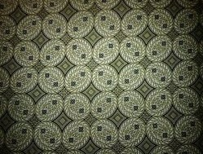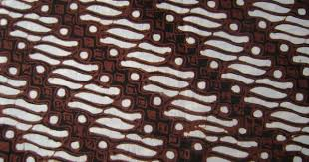
(a) (b)
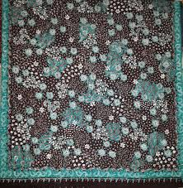
(c)
Gambar 5.5. Pola motif batik Kawung Parang dan Lasem Sekar Jagad
Berdasarkan gambar 5.4 pola kawung terdiri dari empat lingkaran yang berupa ragam hias tersusun sedemikian rupa dan keempatnya saling bersentuhan yang ditengahnya terdapat ragam hias Mlijon. Sedangkan motif parang memiliki garis miring yang secara geometris tertata dan beraturan, motif ini terdiri dari ornamen lidah api dan Blumbangan (Mlinjon). Mlinjon adalah ragam hias berbentuk belah ketupat yang juga sejajar dengan ragam hias utama pola parang atau kawung. Sedangkan pola lasem sekar jagad sangat jauh berbeda dengan batik kawung dan parang.

Tabel 5.8 Hasil Klasifikasi Data Testing
Kategori Motif Batik | Berhasil |  | Gagal
Kategori Motif Batik | Jumlah Data | Persentase | Jumlah Data | Persentase
Kawung | 40 | 50% | 40 | 50%
Lasem Sekar Jagad | 50 | 63% | 30 | 27%
Megamendung | 31 | 39% | 49 | 61%
Parang | 47 | 59% | 33 | 41%

Model CNN yang didapatkan dari data testing sebanyak 20% mampu mengenali dengan baik motif kawung, lasem sekar jagad dan Parang. Hal ini terbukti dari 80 citra yang diujikan untuk masing-masing pola batik, sebesar 50% lebih model mampu mengenali masing-masing motif batik tersebut. Sementara, model ini ternyata tidak mampu mengenali dengan baik untuk motif batik megamendung terbukti dari 80 citra yang diujikan, sebesar 50% lebih model salah mengklasifikasikan pola motif batik megamendung. Padahal jika dilihat dari segi pola, batik megamendung ini, tidak memiliki kesamaan pola dengan tiga jenis batik lainnya.
Tabel 5.9 Rincian Hasil Klasifikasi Data Testing
 | Kategori 0  (Motif Kawung) | Kategori 1  (Motif Lasem Sekar Jagad) | Kategori 2  (Motif Megamendung) | Kategori 3  (Motif Parang)
Kategori 0  (Motif Kawung) | 40 | 18 | 6 | 16
Kategori 1  (Motif Lasem Sekar Jagad) | 10 | 50 | 17 | 3
Kategori 2  (Motif Megamendung) | 14 | 23 | 31 | 12
Kategori 3  (Motif Parang) | 16 | 6 | 11 | 47

Berdasarkan tabel 5.9 nampak terlihat bahwa terdapat 40 citra motif kawung yang gagal dikenali oleh model, ternyata 18 citra batik tersebut dikenali oleh model sebagai motif lasem sekar jagad, 6 citra lainnya dikenali oleh model sebagai motif megamendung dan 16 citra lainnya dikenali oleh model sebagai motif parang. Sementara itu 20 citra motif lasem sekar jagad yang gagal dikenali oleh model, ternyata 10 citra diantaranya dikenali sebagai motif kawung, 17 citranya dikenali sebagai motif megamendung dan 3 citra lainnya dikenali sebagai batik Parang. Dari 49 citra motif megamendung yang gagal dikenali oleh model, ternyata 14 citra lainnya model mengenalinya sebagai motif kawung, 23 citra lainnya deikenali sebagai motif lasem sekar jagad dan 12 citra lainnya model mengenalinya sebagai motif parang. Dari 33 citra batik motif Parang yang gagal dikenali oleh model, ternyata 16 citra lainnya dikenali sebagai motif kawung, 6 citra lainnya dikenali sebagai motif lasem sekar jagad dan 11 citra lainnya dikenali sebagai citra megamendung.
Pada tabel 5.6. dan 5.8 merupakan nilai akurasi yang diperoleh dari struktur CNN yang memilki 2 convolutional layer dan 2 fully-connected layer, arsitektur model ini terlampir pada lampiran 4. Tingkat akurasi ditentukan oleh ketepatan pemilihan parameter pada CNN untuk menghindari model masuk pada area underfitting ataupun overfitting.

BAB VI

PENUTUP

  - Kesimpulan
Berdasarkan hasil analisis yang telah dilakukan, diperoleh beberapa kesimpulan sebagai berikut :
- Pembuatan model klasifikasi data citra motif batik telah berhasil dilakukan dengan menggunakan metode deep learning yang berasitektur convolutional neural network.
- Klasifikasi CNN dengan arsitektur 2 lapisan konvolusi dan 2 fully connected layer dengan data training 80% dan data testing 20% menghasilkan akurasi klasifikasi citra batik sebesar 52.50%

  - Saran
Berdasarkan kesimpulan di atas, dapat diberikan beberapa saran sebagai berikut :
- Penelitian ini dapat diaplikasikan lebih lanjut lagi untuk sarana otomatisasi pendeteksian dan klasifikasi data batik Keraton dan Pesisir bagi kebudayaan Indonesia
- Untuk semakin dapat membantu masyarakat dalam mengerti tentang batik diharapkan penelitian selanjutnya dapat membedakan lebih banyak lagi motif-motif batik yang ada di Indonesia pada khususnya dan dunia pada umumnya, juga dapat membedakan motif-motif larangan dari setiap keraton atau negara
- Akurasi yang didapatkan pada penelitian ini masih dibawah akurasi yang diharapkan karena metode CNN membutuhkan data yang banyak. Penelitian selanjutnya bisa dilakukan dengan menggunakan data yang lebih banyak.
- Untuk mempercepat pemprosesan CNN, penelitian dapat dilakukan dengan menggunakan Graphical Processing Unit (GPU).

DAFTAR PUSTAKA

Adam. R., R. 2016. Deep Learning Untuk Pengenalan Pelafalan Huruf Hijaiyah Berharakat. UGM: Program Studi Ilmu Komputer. Skripsi.
Aljarrah, I. a, dan Ghorab, A. S. 2012. Object Recognition System using Template Matching Based on Signature and Principal Component Analysis. International Journal of Digital Information and Wireless Communications, 2(2), 156–163.
American Society of Media Photographers. 2016. Color Space and Color Profile. Diperoleh pada 12 Februari 2018 dari http://www.dpbestflow.org/color/color-space-and-color-profiles.
Arikunto. 2010. Prosedur Penelitian: Suatu Pendekatan Praktek. Jakarta: Rineka Cipta.
Arisandi, B., Sucianti, N., dan Yudhi, A., W. 2011. Pengenalan Motif Batik Menggunakan Rotated Wavelet Filter Dan Neural Network. Jurnal JUTI Vol 9, No 2, [13 – 19]
Bronlee, J. 2017. Gentle Introduction to the Adam Optimization Algorithm for Deep Learning. Diperoleh pada 12 Februari 2018 dari https://machinelearningmastery.com/adam-optimization-algorithm-for-deep-learning/
Deng, L. dan Yu, D. 2014. Deep Learning: Methods and Applications, Foundations and Trends in Signal Processing. 7. 3-4. 197-387.
Djumena, N., S. 1990. Batik dan Mitra. Jakarta : Djambatan.
Fausett, L. 1994. Fundamentals of Neural Networks: Achitectures, Algorithms, and Applications. New Jersey: Prentice Hall.
Felzenszwalb, P. F., Girshick, R. B., McAllester, D., dan Ramanan, D. 2009. Object Detection with Discriminatively Trained Part Based Models. IEEE Transactions on Pattern Analysis and Machine Intelligence. 32(9). 1627–1645. Diperoleh pada 25 Januari 2018 dari https://doi.org/10.1109/TPAMI.2009.167
Goodfellow, I., Bengio, Y., dan Courville, A.. 2016. Deep Learning. Diperoleh pada 25 Januari 2018 dari http://goodfeli.github.io/dlbook/
Gonzalez, R.C. dan Woods, R.E. 2008. Digital Image Processing 3rd ed. Prentice Hall.
Hadi, G., S. 2015. Batik dan Zat Warna Alam. Yogyakarta: Ardana Media
Jain, R., Kasturi, R., dan Schunck, B. G. 1995. Object Recognition. Machine Vision, 459– 491.
Kanan, C. dan Cottrell, G.W. 2012. Color-to-grayscale: Does the method matter in image recognition?. PLoS ONE. 7(1).
Krizhevsky, A., Sutskever, I. dan Hinton, G.E. 2012. ImageNet Classification with Deep Convolutional Neural Networks. Neural Information Processing Systems, pp.1–9.
Kurnia, N.N., Kuriniawan, D., dan Hendiyanto, N. 2017. Penerapan Ekstraksi Ciri Orde Satu Untuk Klasifikasi Tekstur Motif Batik Pesisir Dengan Algoritma Backpropagasi. Jurnal SIMETRIS, Vol 8, No 2, ISSN: 2252-4983
Lau. 2015. Malaysia Traffic Sign Recognition with Convolutional Neural Network. . International Journal of Digital Signal Processing (DSP)
Latharani, T. R., Kurian, M. Z., dan M. 2011. Various Object Recognition Techniques. 7(1). 39–47.
LeCun, Y., Bengio, Y., Hinton, G., Y., L., Y., B., dan G., H. 2015. Deep learning. Nature, 521(7553), 436–444. Diperoleh pada 25 Januari 2018 dari https://doi.org/10.1038/nature14539
LISA Lab. 2015. Deep Learning. Diperoleh pada 12 Februari 2018 dari http://deeplearning.net/
Lisin, D. A., Mattar, M. A., Blaschko, M. B., Learned-Miller, E. G., dan Benfield, M. C. 2005. Combining Local and Global Image Features for Object Class Recognition. 2005 IEEE Computer Society Conference on Computer Vision and Pattern Recognition (CVPR’05) - Workshops, 3, 47–47. Diperoleh pada 25 Januari 2018 dari https://doi.org/10.1109/CVPR.2005.433
Mitchell, T. M.1997. Machine Learning. New York: McGraw-Hill.
Nielsen, M. A.,2015. Neural Networks and Deep Learning. Determination Press.
Umma, M. D.,2017. Yuk Berkenalan dengan 7 Motif Batik yang Paling Terkenal di Dunia.
Diperoleh pada 25 Januari 2018 dari https://www.goodnewsfromindonesia.id/2017/08/15/yuk-berkenalan-dengan-7-motif-batik-yang-paling-terkenal-di-dunia
Pebrinasisari, V., Mulyanto, E., dan Dolphina, E. 2015. Analisis Pengenalan Motif Batik Pekalongan Menggunakan Algoritma Backpropagation. Techno.COM, Vol. 14, No. 4, [281-290].
Riesenhuber, M., Poggio, T. A. 2000. Models of object recognition. Nature Neuroscience, 1199–1204. Diperoleh pada 25 Januari 2018 dari http://www.nature.com/neuro/journal/v3/n11s/full/nn1100_1199.html%5Cnpapers: //5860649b-6292-421d-b3aa-1b17a5231ec5/Paper/p98478
Rismiyati. 2016. Implementasi Convolutional Neural Network Untuk Sortasi Mutu Salak Ekspor Berbasis Citra Digital. Yogyakarta: Program Studi S2 Ilmu Komputer UGM. Tesis
Selinger, A., dan Nelson, R. C. 2015. Improving appearance-based object recognition in cluttered backgrounds. Proceedings 15th International Conference on Pattern Recognition. ICPR-2000, 1(October), 46–50. Diperoleh pada 25 Januari 2018 dari https://doi.org/10.1109/ICPR.2000.905273
Sugiyono. 2016. Metode Penelitian Kuantitatif, Kualitatif dan R&D. Bandung:
PT Alfabet.
Sulistyo, P., A., S. 2015. Sistem Pengenalan Pola Motif Batik Pada Perangkat Android Dengan Jaringan Syaraf Tiruan. UGM : Program Studi S2 Ilmu Komputer. Tesis
Szeliski, R. 2010. Computer Vision : Algorithms and Applications. Computer, 5, 832. Diperoleh pada 25 Januari 2018 dari https://doi.org/10.1007/978-1-84882-935-0

LAMPIRAN

Lampiran 1 Script CNN

#install packages
source("https://bioconductor.org/biocLite.R")
biocLite("EBImage")
library(EBImage)

# first add the repo
drat::addRepo("dmlc")
library(drat)
# either install just one or more given packages
install.packages("xgboost")
install.packages("xgboost", repos="http://dmlc.ml/drat/", type = "source")
library(xgboost)

cran <- getOption("repos")
cran["dmlc"] <- "https://s3-us-west-2.amazonaws.com/apache-mxnet/R/CRAN/"
options(repos = cran)
install.packages("mxnet")
library(mxnet)

library(EBImage)
setwd("D://kawung")
# Set label
labelkawung <- 1
# Set up df
df <- data.frame()
# List images in path
kawung<- c('kawung.1.jpg','kawung.2.jpg')
kawungku <- list.files()
#set widht
w<-32
#set height
h<-32
gambar_size<-32*32

for (i in 1:length(kawungku))
{

semuakawung <- readImage(kawungku[i])
semuakawung_resized <- resize(semuakawung, w=w, h=h)
## Set to grayscale
semuakawung_gray <- channel(semuakawung_resized, "gray")
## Get the image as a matrix
semuakawung_matrix <- semuakawung_gray@.Data
## Coerce to a vector
semuakawung_vector <- as.vector(t(semuakawung_matrix))
gabungkawung=c(labelkawung,semuakawung_vector)
df<-rbind(df,gabungkawung)
write.csv(df, "gabungkawung.csv", row.names = FALSE)
names(df) <- c('label', paste('pixel', c(1:gambar_size)))
}
display(semuakawung_gray)

setwd("D://lasemsekarjagad")
# Set label
labellasemsekarjagad <- 2
# Set up df
df <- data.frame()
# List images in path
lasemsekarjagad<- c('lasemsekarjagad.1.jpg','megamendung.2.jpg')
lasemsekarjagadku <- list.files()
#set widht
w<-32
#set height
h<-32
gambar_size<-32*32

for (i in 1:length(lasemsekarjagadku))
{

semualasemsekarjagad<- readImage(lasemsekarjagadku[i])
semualasemsekarjagad_resized <- resize(semualasemsekarjagad, w=w, h=h)
## Set to grayscale
semualasemsekarjagad_gray <- channel(semualasemsekarjagad_resized, "gray")
## Get the image as a matrix
semualasemsekarjagad_matrix <- semualasemsekarjagad_gray@.Data
## Coerce to a vector
semualasemsekarjagad_vector <- as.vector(t(semualasemsekarjagad_matrix))
gabunglasemsekarjagad=c(labellasemsekarjagad,semualasemsekarjagad_vector)
df<-rbind(df,gabunglasemsekarjagad)
write.csv(df, "gabunglasemsekarjagad.csv", row.names = FALSE)
names(df) <- c('label', paste('pixel', c(1:gambar_size)))
}

display(semualasemsekarjagad_gray )
setwd("D://megamendung")
# Set label
labelmegamendung <- 3
# Set up df
df <- data.frame()
# List images in path
megamendung<- c('megamendung.1.jpg','megamendung.2.jpg')
megamendungku <- list.files()
#set widht
w<-32
#set height
h<-32
gambar_size<-32*32

for (i in 1:length(megamendungku))
{

semuamegamendung<- readImage(megamendungku[i])
semuamegamendung_resized <- resize(semuamegamendung, w=w, h=h)
## Set to grayscale
semuamegamendung_gray <- channel(semuamegamendung_resized, "gray")
## Get the image as a matrix
semuamegamendung_matrix <- semuamegamendung_gray@.Data
## Coerce to a vector
semuamegamendung_vector <- as.vector(t(semuamegamendung_matrix))
gabungmegamendung=c(labelmegamendung,semuamegamendung_vector)
df<-rbind(df,gabungmegamendung)
write.csv(df, "gabungmegamendung.csv", row.names = FALSE)
names(df) <- c('label', paste('pixel', c(1:gambar_size)))
}
display (semuamegamendung_gray)
setwd("D://parang")
# Set label
labelparang <- 4
# Set up df
df <- data.frame()
# List images in path
parang<- c('parang.1.jpg','parang.2.jpg')
parangku <- list.files()
#set widht
w<-32
#set height
h<-32
gambar_size<-32*32

for (i in 1:length(parangku))
{

semuaparang<- readImage(parangku[i])
semuaparang_resized <- resize(semuaparang, w=w, h=h)
## Set to grayscale
semuaparang_gray <- channel(semuaparang_resized, "gray")
## Get the image as a matrix
semuaparang_matrix <- semuaparang_gray@.Data
## Coerce to a vector
semuaparang_vector <- as.vector(t(semuaparang_matrix))
gabungparang=c(labelparang,semuaparang_vector)
df<-rbind(df,gabungparang)
write.csv(df, "gabungparang.csv", row.names = FALSE)
names(df) <- c('label', paste('pixel', c(1:gambar_size)))
}
display(semuaparang_gray)
# Load datasets
kawungcsv<- read.csv("D://kawung/gabungkawung.csv")
lasemsekarjagadcsv<- read.csv("D://lasemsekarjagad/gabunglasemsekarjagad.csv")
megamendungcsv<- read.csv("D://megamendung/gabungmegamendung.csv")
parangcsv<- read.csv("D://parang/gabungparang.csv")
dim(kawungcsv)

library(caret)
#Data partitions: randomly split 80% of data into training set and the rest 10% will be used as the test set.
## Bind rows in a single dataset
complete_set <- rbind(kawungcsv,lasemsekarjagadcsv,megamendungcsv,parangcsv)
## test/training partitions
training_index <- createDataPartition(complete_set$label, p =0.8, times = 1)
training_index <- unlist(training_index)
train_set <- complete_set[training_index,]
dim(train_set)
test_set <- complete_set[-training_index,]
dim(test_set)
#Reshape the data into a proper format required by the model:
## Fix train and test datasets
train_data <- data.matrix(train_set)
train_x <- t(train_data[, -1])
dim(train_x)
train_y <- train_data[,1]
dim(train_y)
train_array <- train_x
dim(train_array)
dim(train_array) <- c(32, 32, 1, ncol(train_x))

test_data <- data.matrix(test_set)
test_x <- t(test_set[,-1])
dim(test_x)
test_y <- test_set[,1]
test_array <- test_x
dim(test_array)
dim(test_array) <- c(32, 32, 1, ncol(test_x))

library(mxnet)
#Training the model:
mx_data <- mx.symbol.Variable('data')
## 1st convolutional layer 3x3 kernel and 20 filters.
conv_1 <- mx.symbol.Convolution(data = mx_data, kernel = c(3, 3), num_filter = 20)
tanh_1 <- mx.symbol.Activation(data = conv_1, act_type = "tanh")
pool_1 <- mx.symbol.Pooling(data = tanh_1, pool_type = "max", kernel = c(2, 2), stride = c(2,2))
## 2nd convolutional layer 2x2 kernel and 20 filters.
conv_2 <- mx.symbol.Convolution(data = pool_1, kernel = c(2,2), num_filter = 20)
tanh_2 <- mx.symbol.Activation(data = conv_2, act_type = "tanh")
pool_2 <- mx.symbol.Pooling(data = tanh_2, pool_type = "max", kernel = c(2, 2),stride = c(2, 2))
## 1st fully connected layer
flat <- mx.symbol.Flatten(data = pool_2)
drop1 = mx.symbol.Dropout(data=flat, p=0.1)
fcl_1 <- mx.symbol.FullyConnected(data = drop1, num_hidden = 10)
tanh_3 <- mx.symbol.Activation(data = fcl_1, act_type = "tanh")
## 2nd fully connected layer
drop1 = mx.symbol.Dropout(tanh_3, p=0.1)
fcl_2 <- mx.symbol.FullyConnected(data = drop1, num_hidden = 4)
## Output
NN_model <- mx.symbol.SoftmaxOutput(data = fcl_2)

## Set seed for reproducibility
mx.set.seed(100)

## Device used. Sadly not the GPU :-(
device <- mx.cpu()

## Train samples
model <- mx.model.FeedForward.create(NN_model, X = train_array, y = train_y,
ctx = device,
num.round = 500,
array.batch.size = 250,
optimizer = "adam",
eval.metric = mx.metric.accuracy,
initializer = mx.init.Xavier(factor_type = "in", rnd_type = "gaussian",magnitude = 2),
array.layout = "auto")

## test train set
predict_probs <- predict(model, train_array)
predict_probs
predicted_labels <- max.col(t(predict_probs))-1
table(train_data[, 1], predicted_labels)
### see accuracy of models
sum(diag(table(train_y, predicted_labels)))/1280

## Test test set
predict_probs <- predict(model, test_array)
predict_probs
predicted_labels <- max.col(t(predict_probs))-1
table(test_data[, 1], predicted_labels)
### see accuracy of models
sum(diag(table(test_y, predicted_labels)))/320 #visualisasi Model
graph.viz(NN_model)

Lampiran 2 Output Klasifikasi CNN Data Training

Epoch/Iterasi 100
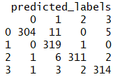

Epoch/Iterasi 200
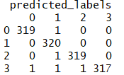

Epoch/Iterasi 300
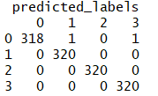

Epoch/Iterasi 400
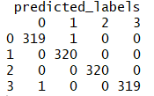

Epoch/Iterasi 500
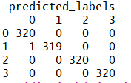

Lampiran 3 Output Klasifikasi CNN Data Testing

Epoch/Iterasi 100
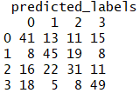
Epoch/Iterasi 200
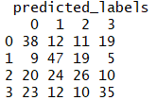

Epoch/Iterasi 300
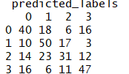

Epoch/Iterasi 400
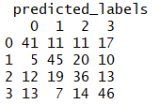

Epoch/Iterasi 500
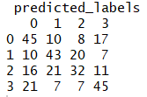

Lampiran 4 Arsitektur Model CNN yang dibangun
